**SISTEM INFORMASI LAZISMU**

**KABUPATEN PEKALONGAN BERBASIS ANDROID**

**TUGAS AKHIR**

Diajukan Sebagai Salah Satu Persyaratan Memperoleh Gelar

Ahli Madya Pada Program Diploma III (D3)

Program Studi Manajemen Informatika



**Disusun Oleh :**

**MUHAMMAD FATIH MUBAROQ**

**MI.15.00298**

**POLITEKNIK MUHAMMADIYAH PEKALONGAN**

**PROGRAM STUDI D3 MANAJEMEN INFORMATIKA**

**2019**

# LEMBAR PERSETUJUAN

**SISTEM INFORMASI LAZISMU KABUPATEN PEKALONGAN BERBASIS ANDROID**

**TUGAS AKHIR**

**Disusun Oleh :**

**MUHAMMAD FATIH MUBAROQ ( MI.15.00298 )**

Diajukan untuk Memenuhi Persyaratan Akademis dalam Menyelesaikan

Program Diploma Tiga pada Program Studi Manajemen Informatika

Politeknik Muhammadiyah Pekalongan

Pekalongan, 24 Januari 2019

|  |  |
| --- | --- |
| Pembimbing 1  **Aslam Fatkhudin, M.Kom**NPPM :100.0306 | Pembimbing 2  **Imam Rosyadi, S.E, M.Si**  NPPM : 100.0406 |
| Mengetahui,  Ketua Program Studi  **Imam Rosyadi, S.E, M.Si**  NPPM : 100.0406 | |

# LEMBAR PENGESAHAN

**SISTEM INFORMASI LAZISMU KABUPATEN PEKALONGAN BERBASIS ANDROID**

**TUGAS AKHIR**

**Disusun Oleh :**

**MUHAMMAD FATIH MUBAROQ ( MI.15.00298 )**

Diajukan untuk Memenuhi Persyaratan Akademis dalam Menyelesaikan

Program Diploma Tiga pada Program Studi Manajemen Informatika

Politeknik Muhammadiyah Pekalongan

Pekalongan, 29 Januari 2019

|  |  |
| --- | --- |
| Penguji 1  **Teguh Satrio, S.Kom, M.Eng**  NPPM : 100.7017 | Penguji 2  **Hadwitya Handayani K, S.Kom.**  NPPM : 101.4812 |
| Mengetahui,  Ketua Program Studi  **Imam Rosyadi, S.E, M.Si**  NPPM : 100.0406 | |

# MOTTO

Aku tak punya bakat khusus. Aku cuma punya rasa penasaran yang Teramat Sangat. (Albert Einstein)

Jika kamu benar menginginkan sesuatu, kamu akan menemukan caranya. Namun jika tidak serius, kau hanya akan menemukan alasan. (Jim Rohn)

Kenyamanan itu adalah sebuah Jebakan (Pujangga gagal balen)

Mulailah dari tempatmu berada. Gunakan yang kau punya. Lakukan yang kau bisa. (Arthur Ashe)

Hargailah kedua Orang Tuamu. Mereka berhasil lulus sekolah tanpa bantuan Google. (Penulis)

Musuh yang paling berbahaya di atas dunia ini adalah penakut dan bimbang. Teman yang paling setia, hanyalah keberanian dan keyakinan yang teguh. (Andrew Jackson)

Orang-orang yang sukses telah belajar membuat diri mereka melakukan hal yang harus dikerjakan ketika hal itu memang harus dikerjakan, entah mereka menyukainya atau tidak. (Aldus Huxley)

# PERSEMBAHAN

Dengan mengucap syukur Alhamdulillah, ku persembahkan Tugas Akhir ini untuk :

1. Ibu, Bapak dan Adik-adikku yang selalu mendo’akan, memberi semangat, dan dorongan hingga terselesaikannya laporan Tugas Akhir ini.
2. Lek Rus, Lek Hanief dan Fitri yang selalu memberikan semangat dan dukungan yang tak pernah henti.
3. Saudara-saudari dan teman-teman yang secara langsung ataupun tidak langsung memberikan dukungan dan semangat.
4. Kekasihku yang cerewet dan tidak pernah bosan mengingatkanku tentang tugas akhir ini.
5. Para wanita yang ada di sekelilingku yang selalu memberi semangat serta dukungan mental.
6. Teman-teman manajemen informatika angkatan 2015 kelas pagi yang selalu memberikan semangat.
7. Teman-teman seangkatan 2015 ( Saifudin, Rias, Fatur, Dika, tanto dll.) yang menemani begadang diSekret sambil mabar bareng.
8. Seluruh Mahasiswa Politeknik Muhammadiyah Pekalongan.

# KATA PENGANTAR

Puji syukur Alhamdulillah, penulis panjatkan atas segala limpahan rahmat dan hidayah-Nya, sehingga penulis dapat menyelesaikan Tugas Akhir ini dengan judul **“Sistem Informasi LAZISMU Kabupaten Pekalongan Berbasis Android”**.

Pembuatan Tugas Akhir ini disusun sebagai salah satu syarat untuk menyelesaikan pendidikan Program Diploma III, Jurusan Manajemen Informatika Politeknik Muhammadiyah Pekalongan.

Penulis menyadari bahwa tersusunnya Tugas Akhir ini tidak terlepas dari bimbingan, dorongan, dan bantuan semua pihak. Untuk itu penulis mengucapkan terima kasih kepada :

1. Aslam Fatkhudin, M.Kom selaku Direktur Politeknik Muhammadiyah Pekalongan sekaligus Dosen Pembimbing 1, yang selama ini telah memimpin Politeknik Muhammadiyah Pekalongan dengan baik dan membawa Politeknik ini ke arah yang lebih baik.
2. Imam Rosyadi, S.E, M.Si selaku Dosen Pembimbing 2 dan Kepala Jurusan Manajemen Informatika yang telah membimbing dan sabar dalam memberikan saran-saran yang baik demi terwujudnya Tugas Akhir ini dengan baik dan benar.
3. Teguh Satrio, S.Kom, M.eng selaku Dosen Penguji 1, dan Hadwitya Handayani K, S.Kom selaku Dosen Penguji 2 yang telah memberikan kritik dan saran yang membangun.
4. Bapak dan Ibu Dosen Politeknik Muhammadiyah Pekalongan yang telah memberikan bekal ilmu pengetahuan yang sangat berguna dalam penyusunan Tugas Akhir ini.
5. Bapak dan Ibu Staf Karyawan Politeknik Muhammadiyah Pekalongan yang telah memberi dukungan dan semangat demi terselesaikannya penyusunan Tugas Akhir ini.
6. Keluarga besarku yang telah memberikan dorongan moril dan materiil serta do’a sehingga dapat terselesaikannya penyusunan Tugas Akhir ini.
7. Teman-teman dan semua pihak yang secara langsung maupun tidak langsung yang telah membantu dalam penyusunan Tugas Akhir ini.

Penulis menyadari bahwa penyusunan Tugas Akhir ini masih banyak kekurangan, sehingga penulis mengharapkan kritik dan saran yang bersifat membangun demi kesempurnaan Tugas Akhir ini. Besar harapan penulis semoga penyusunan Tugas Akhir ini dapat bermanfaat bagi semua pihak yang berkepentingan.

Pekalongan, 24 Mei 2018

Penulis

# ABSTRAKSI

Zakat adalah salah satu kewajiban bagi umat Islam sebagai implementasi pelaksanaan Rukun Islam yang ketiga, termasuk Sedekah dan Infaq. Dengan semakin meningkatnya kesadaran masyarakat muslim untuk berzakat dan diimbangi dengan perkembangan teknologi yang semakin cepat, maka dibutuhkan pula pelayanan yang cepat dan akurat mengenai sistem informasi zakat dan penyaluran zakat. Pengelolaan zakat yang sudah ada pada LAZISMU Kabupaten Pekalongan saat ini sudah semi terkomputerisasi hanya saja masih menggunakan aplikasi *Microsoft office.* Selain itu informasi mengenai bagaimana tata cara menunaikan zakat,infaq, dan sedekah dan kemana zakat itu disalurkan belumlah ada, padahal informasi ini sangatlah penting bagi *muzzaki*. Melihat realita diatas, maka dibutuhkan Sistem Informasi berbasis Android. Sehingga *muzzaki* dapat dengan mudah mengakses Sistem Informasi LAZISMU Kabupaten Pekalongan melalui perangkat Android. Mereka dapat mengkasesnya dimanapun dan kapanpun selama mereka terhubung dalam jaringan internet. selain itu Sistem informasi ini dilengkapi dengan fitur kalkulator zakat dan sewa Ambulan gratis.

Kata Kunci : Sistem Informasi, LAZISMU, Aplikasi *Android*, dan *Android Studio.*

# ABSTRACT

*Zakat is one of the obligations of Muslims as the implementation of the third pillar of Islam, including Alms and Infaq. With the increasing awareness of Muslim communities to tithe and be balanced with increasingly rapid technological developments, fast and accurate services are also needed regarding the zakat information system and the distribution of zakat. The management of zakat that has already existed in LAZISMU, Pekalongan Regency is now semi computerized, but only uses Microsoft office applications. In addition, information about how the procedure for performing zakat, infaq, and alms and where the zakat is distributed is not yet available, even though this information is very important for muzzaki. Seeing the reality above, it requires an Android-based Information System. So that muzzaki can easily access the LAZISMU Information System in Pekalongan Regency through an Android device. They can access it wherever and whenever as long as they are connected to the internet. besides this information system is equipped with a zakat calculator feature and free Ambulance rental.*

*Keywords : Information System, LAZISMU, Android Aplication, and Android Studio.*

# DAFTAR ISI

LEMBAR PERSETUJUAN ii

LEMBAR PENGESAHAN iii

MOTTO iv

PERSEMBAHAN v

KATA PENGANTAR vi

ABSTRAKSI viii

ABSTRACT ix

DAFTAR ISI x

DAFTAR GAMBAR xiv

DAFTAR TABEL xvii

BAB I PENDAHULUAN 1

1.1. Latar Belakang Masalah 1

1.2. Identifikasi Masalah 3

1.3. Rumusan Masalah 4

1.4. Batasan Masalah 4

1.5. Tujuan Dan Manfaat Penelitian 5

1.5.1. Tujuan 5

1.5.2. Manfaat 5

1.6. Metode Pengumpulan Data 6

1.7. Metode Pengembangan Sistem 7

1.8. Sistematika Penulisan 10

BAB II TINJAUAN PUSTAKA DAN LANDASAN TEORI 12

2.1. Tinjauan Pustaka 12

2.2. Landasan Teori 13

2.2.1. Sistem 13

2.2.2. Informasi 14

2.2.3. Sistem Informasi 15

2.2.4. LAZISMU 15

2.2.5. Sistem Informasi LAZISMU 16

2.2.5.1 Zakat 16

2.2.5.2 Infaq 16

2.2.5.3 Shodaqoh 17

2.2.6. *Smartphone* 17

2.2.7. Android 18

2.2.8. Basis Data 19

2.2.8.1 Pengertian Basis Data 19

2.2.8.2 Pengertian DBMS 19

2.2.8.3 Komponen Lingkungan Basis Data 20

2.2.8.4 Model Basis Data 21

2.2.9. Desain Sistem 22

2.2.9.1 *Flowchart* (Diagram Alur) 22

2.2.9.2 DFD (Data Flow Diagram) 24

2.2.9.3 ERD (Entity Relationship Diagram) 26

2.2.10. *Software* Pembangun Aplikasi 28

2.2.10.1 Android Studio 28

2.2.10.2 *JAVA* 32

2.2.10.3 *PHP* 33

2.2.10.4 *MySQL* 33

BAB III ANALISIS DAN PERANCANGAN 34

3.1. Gambaran Umum LAZISMU Kabupaten Pekalongan 34

3.1.1. Sejarah Singkat Berdirinya 34

3.1.2. Visi, Misi dan Tujuan 35

3.1.3. Struktur Organisasi 35

3.2. Analisis Sistem 38

3.2.1. Sistem yang Sedang Berjalan 39

3.2.2. Analisi Sistem yang Sedang Berjalan 40

3.3. Perancangan Sistem Baru 41

3.4. Perancangan Aliran Data 43

3.4.1. Diagram Konteks 44

3.4.2. DFD *Level* 0 45

3.4.3. DFD *Level* 1 Proses 2 (*Login*) 46

3.4.4. DFD *Level* 1 Proses 5 (Pengolahan Data) 46

3.5. Perancangan Entity Relationship Diagram (ERD) 47

3.6. Desain *Database* 48

BAB IV IMPLEMENTASI DAN PEMBAHASAN 52

4.1. Perancangan Desain Sistem 52

4.1.1. Tampilan Halaman *User* 52

4.1.2. Tampilan Halaman Admin 58

4.2. Hasil Tampilan Sistem 61

4.2.1. Tampilan Halaman *User* 61

4.2.2. Tampilan Halaman *Admin* 67

BAB V PENUTUP 70

5.1. Kesimpulan 70

5.2. Saran 70

DAFTAR PUSTAKA

LAMPIRAN

# DAFTAR GAMBAR

Gambar 2. 1 File proyek di tampilan Android 24

Gambar 2. 2 File proyek dalam tampilan *Problems*. 25

Gambar 2. 3 Jendela utama Android Srudio 26

Gambar 3. 1 Struktur Organisasi 31

Gambar 3. 2 *Flowchart* Sistem yang Berjalan. 34

Gambar 3. 3 *Flowchart* Sistem yang Diusulkan. 37

Gambar 3. 4 Diagram Konteks 39

Gambar 3. 5 DFD *Level* 0 40

Gambar 3. 6 DFD *Level* 1 Proses 2 (*Login)* 41

Gambar 3. 7 DFD *Level* 1 Proses 5 (Pengolahan Data) 41

Gambar 3. 8 *Entity Relationship Diagram* (ERD) 42

Gambar 4. 1 Halaman *Login* *User* 47

Gambar 4. 2 Halaman Daftar *User* 48

Gambar 4. 3 Halaman Menu Utama 48

Gambar 4. 4Halaman Zakat 49

Gambar 4. 5 Halaman Input Zakat 49

Gambar 4. 6 Halaman *Infaq* dan Sedekah 50

Gambar 4. 7 Halaman *Input Infaq* danSedekah 50

Gambar 4. 8 Halaman Ambulan Gratis 51

Gambar 4. 9 Halaman Laporan Transaksi 51

Gambar 4. 10 Halaman Berita 52

Gambar 4. 11 Halaman Akun 52

Gambar 4. 12 Halaman *Login* Admin 53

Gambar 4. 13 Halaman Menu 53

Gambar 4. 14 Halaman Berita 54

Gambar 4. 15 Halaman Tambah Berita 54

Gambar 4. 16 Laporan Transaksi 55

Gambar 4. 17 Halaman Akun 55

Gambar 4. 18 Halaman *Login* *User* 56

Gambar 4. 19 Halaman Daftar *User* 57

Gambar 4. 20 Halaman Menu Utama 57

Gambar 4. 21 Halaman Zakat 58

Gambar 4. 22 Halaman *Input* Zakat 58

Gambar 4. 23 Halaman *Infaq* dan Sedekah 59

Gambar 4. 24 Halaman *Input* *Infaq* dan Sedekah 59

Gambar 4. 25 Halaman Ambulan Gratis 60

Gambar 4. 26 Halaman Laporan Transaksi 60

Gambar 4. 27 Halaman Berita 61

Gambar 4. 28 Halaman Akun 61

Gambar 4. 29 Halaman *Login* Admin 62

Gambar 4. 30 Halaman Menu Utama 62

Gambar 4. 31 Halaman Berita 63

Gambar 4. 32 Halaman Tambah Berita 63

Gambar 4. 33 Halaman Transaksi 64

Gambar 4. 34 Halaman Akun 64

# DAFTAR TABEL

Tabel 2. 1 Simbol *Flowchart* 17

Tabel 2. 2 Komponen-Komponen DFD 19

Tabel 2. 3 Simbol dalam ERD 22

Tabel 3. 1 Tabel admin 43

Tabel 3. 2 Tabel user 43

Tabel 3. 3 Tabel berita 44

Tabel 3. 4 Tabel ZIS 45

Tabel 3. 5 Tabel pinjam_ambulan 45

Tabel 3. 6 Tabel ambulan 46

# BAB I PENDAHULUAN

## Latar Belakang Masalah

Zakat adalah salah satu kewajiban bagi umat Islam sebagai implementasi pelaksanaan Rukun Islam yang ketiga, termasuk Sedekah dan Infaq. Dengan semakin meningkatnya kesadaran masyarakat muslim untuk berzakat dan diimbangi dengan perkembangan teknologi yang semakin cepat, maka dibutuhkan pula pelayanan yang cepat dan akurat mengenai sistem informasi zakat dan penyaluran zakat, sesuai dengan pedoman Al-Quran dan As-Sunnah . Dalil yang menunjukkan kewajiban zakat adalah sebagai berikut :

“Ambillah zakat dari sebagian harta mereka, dengan zakat itu kamu membersihkan dan mensucikan mereka dan mendo'alah untuk mereka. Sesungguhnya do'a kamu itu ketenteraman jiwa bagi mereka. Dan Allah Maha Mendengar lagi Maha Mengetahui.” (Q.S. At-Taubah : 103).

Zakat adalah sejumlah harta yang wajib dikeluarkan oleh pemeluk agama Islam untuk diberikan kepada golongan yang berhak menerima, seperti fakir miskin dan semacamnya, sesuai dengan yang ditetapkan oleh syariah. Zakat termasuk ke dalam rukun Islam dan menjadi salah satu unsur yang paling penting dalam menegakkan syariat Islam. Oleh karena itu hukum zakat adalah wajib bagi setiap muslim yang telah memenuhi syarat-syarat tertentu. (Cermati, 2015).

Teknologi informasi adalah suatu teknologi yang digunakan untuk mengolah data, termasuk memproses, mendapatkan, menyusun, menyimpan, memanipulasi data dalam berbagai cara untuk menghasilkan informasi yang berkualitas, yaitu informasi yang relevan, akurat dan tepat waktu, yang digunakan keperluan pribadi, bisnis, dan pemerintahan dan merupakan informasi yang strategis untuk pengambilan keputusan .

Teknologi komunikasi yang berkembang saat ini telah memungkinkan manusia untuk terhubung satu sama lain tanpa dibatasi jarak, ruang, dan waktu. Penyatuan berbagai fungsi dari alat-alat komunikasi telah menyatu dalam sebuah alat komunikasi yang bernama *smartphone*. Fasilitas-fasilitas yang terdapat dalam *smartphone* tidak hanya terbatas pada fungsi telepon dan sms saja, namun dibekali dengan kemampuan lebih, mulai dari resolusi, fitur, hingga komputasi termasuk adanya sistem operasi *mobile* di dalamnya .

Sistem informasi yang sudah ada pada LAZISMU Kabupaten Pekalongan saat ini sudah semi terkomputerisasi hanya saja masih menggunakan aplikasi *Microsoft office.* Selain itu informasi mengenai bagaimana tata cara menunaikan zakat, infaq, dan sedekah dan kemana dana yang terkumpul itu di salurkan belumlah ada, padahal informasi ini sangatlah penting bagi *muzzaki*. Karena dengan informasi itulah *muzzaki* dapat mengetahui tata cara menunaikan zakat, barang apa saja yang wajib dizakati, berapa kadar zakat yang harus dikeluarkan dan hukum-hukum mengenai hal ini yang sesuai dengan Al-qur’an dan Sunnah. Hal ini berefek pada kurangnya minat masyarakat untuk berzakat.

Melihat realita diatas, maka dibutuhkan Sistem Informasi berbasis Android. Sehingga *muzzaki* dapat dengan mudah mengakses Sistem Informasi ini melalui perangkat Android. Mereka dapat mengaksesnya dimanapun dan kapanpun selama mereka terhubung dalam jaringan internet. Selain itu, dengan sistem informasi ini, diharapkan para *muzakki* yang ingin mengetahui informasi mengenai layanan apa saja yang ada pada LAZISMU Kabupaten Pekalongan tidak merasa kesulitan dalam mencari informasi tersebut.

Dari uraian diatas penulis mengambil judul Sistem Informasi LAZISMU Kabupaten Pekalongan berbasis Android dengan tujuan untuk memudahkan *muzzaki* dalam mendapatkan informasi tentang tata cara menunaikan zakat, infaq, dan sedekah, informasi penyaluran dana zakat, infaq, dan sedekah, dan informasi layanan yang ada pada LAZISMU Kabupaten Pekalongan.

## Identifikasi Masalah

Berdasarkan latar belakang masalah yang telah diuraikan di atas, maka dapat ditemukan beberapa permasalah sebagai berikut :

1. Kurangnya informasi tentang tata cara membayar zakat, infaq dan sedekah di LAZISMU Kabupaten Pekalongan.
2. Belum adanya Sistem informasi untuk membayar dan memperoleh informasi zakat,infaq, dan sedekah pada LAZISMU Kabupaten Pekalongan.
3. Belum adanya Sistem Informasi LAZISMU Kabupaten Pekalongan yang dikembangkan secara *Online* dan berbasis Android..

## Rumusan Masalah

Berdasarkan dari latar belakang yang telah diuraikan diatas, maka permasalahan tersebut dapat dirumuskan sebagai berikut :

1. Bagaimana menyajikan informasi tentang tata cara menbayar zakat, infaq dan sedekah di LAZISMU Kabupaten Pekalongan.
2. Bagaimana membangun sistem informasi untuk membayar dan memperoleh informasi zakat, infaq, dan sedekah pada LAZISMU Kabupaten Pekalongan.
3. Bagaimana merancang dan membangun Sistem Informasi LAZISMU Kabupaten Pekalongan yang dikembangkan secara *Online* dan berbasis Android.

## Batasan Masalah

Batasan masalah dalam pembuatan sistem informasi Lazismu Kabupaten Pekalongan adalah sebagai berikut :

1. Penelitian dilakukan di LAZISMU Kabupaten Pekalongan.
2. Sistem informasi LAZISMU menampilkan informasi tata cara dan cara pembayaran Zakat, Infaq dan Sedekah melalui LAZISMU Kabupaten Pekalongan, serta peminjaman ambulan LAZISMU.
3. Sistem Informasi ini dikembangkan secara *Online* dan berbasis android.

## Tujuan Dan Manfaat Penelitian

### Tujuan

Sesuai dengan rumusan masalah yang telah diuraikan diatas, tujuan dari penelitian ini adalah membuat Sistem Informasi LAZISMU Kabupaten Pekalongan berbasis Android.

### Manfaat

Adapun manfaat dalam penelitian ini adalah sebagai berikut :

Bagi penulis

Sebagai sarana untuk mengembangkan ilmu pengetahuan penulis yang di dapat di bangku kuliah dengan mata kuliah Aplikasi Pemprograman dan Sistem Basis Data yang di implementasikan kedalam lingkungan masyarakat.

Bagi pengguna aplikasi

Sebagai media untuk mencari informasi tentang zakat dan tata caranya dan member informasi kemana zakat disalurkan.

Bagi Politeknik Muhammadiyah Pekalongan

Sebagai bahan tambahan referensi di perpustakaan Politeknik Muhammadiyah Pekalongan dan dapat dijadikan referensi tugas akhir untuk mahasiswa angkatan selanjutnya.

## Metode Pengumpulan Data

Metode yang akan digunakan untuk merancang dan menganalisa sistem dalam penelitian ini adalah :

1. Metode Observasi

Observasi merupakan suatu proses yang kompleks, suatu proses yang tersusun dari berbagai proses biologis dan psikhologis. Dua di antara yang terpenting adalah proses-proses pengamatan dan ingatan . Metode ini dilakukan dengan melakukan pengamatan secara langsung di LAZISMU Kabupaten Pekaongan pada tanggal 5 April 2018 sampai 9 April 2018, sehingga diperoleh data dan informasi tentang sarana, prasarana dan fasilitas yang ada pada objek tersebut dan kemudian diambil suatu kesimpulan.

1. Metode Wawancara

Wawancara adalah pertemuan dua orang untuk bertukar informasi dan ide melalui tanya jawab, sehingga dapat dikontruksikan makna dalam suatu topik tertentu (Sugiono, 2015). Metode ini dilakukan melalui dialog serta tanya jawab dengan Saudara Miftahudin selaku Manajer Penghimpunan dan Pemasaran di LAZISMU Kabupaten Pekalongan pada tanggal 10 April 2018 sampai 12 April 2018, sehingga diperoleh data tentang program kerja, informasi tentang zakat dan sistem yang sedang berjalan pada LAZISMU Kabupaten pekalongan untuk kemudian menentukan sebuah desain yang akan dibuat.

1. Studi Pustaka

Studi pustaka adalah metode pengumpulan data dengan mencari informasi lewat buku, majalah, koran, dan literatur lainnya yang bertujuan untuk membentuk sebuah landasan teori . Dari definisi tersebut maka penulis mencari sumber-sumber bahan yang dapat digunakan untuk mendukung penelitian ini diantaranya dengan membaca buku dan membuka *website* yang ada di *internet*.

## Metode Pengembangan Sistem

Dalam pengembangan sistem ini, penulis menggunakan metode pengembangan sistem *waterfall.* Metode *waterfall* adalah model klasik yang bersifat sistematis, berurutan dalam membangun software. Nama model ini sebenarnya adalah “Linear Sequential Model”. Model ini sering disebut juga dengan “classic life cycle” atau metode waterfall. Model ini termasuk ke dalam model generic pada rekayasa perangkat lunak dan pertama kali diperkenalkan oleh Winston Royce sekitar tahun 1970 sehingga sering dianggap kuno, tetapi merupakan model yang paling banyak dipakai dalam Software Engineering (SE). Model ini melakukan pendekatan secara sistematis dan berurutan. Disebut dengan waterfall karena tahap demi tahap yang dilalui harus menunggu selesainya tahap sebelumnya dan berjalan berurutan (Pressman, 2015). Pada perancangan dan pembangunan Sistem Informasi LAZISMU Kabupaten Pekalongan ini, penulis sampai pada tahap *Deployment (Delivery, Support, Feedback)* namun pemeliharaan, perbaikan, evaluasi*,* dan pengembangan *software* belum di lakukan.

Secara umum, tahapan-tahapan pengembangan sistem pada metode *waterfall* dapat dilihat pada gambar 1.1.

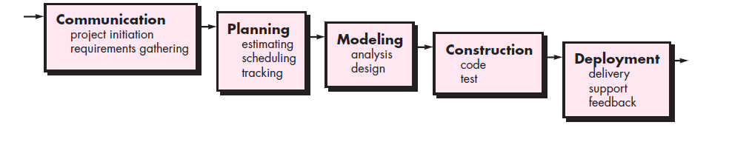

Gambar 1. Metode *Waterfall*

(Sumber: Pressman, 2015)

Berikut adalah penjelasan dari tahapan-tahapan yang dilakukan di dalam metode *waterfall* :

1. *Communication (Project Initiation & Requirements Gathering)*

Sebelum memulai pekerjaan yang bersifat teknis, sangat diperlukan adanya komunikasi dengan customer demi memahami dan mencapai tujuan yang ingin dicapai. Pada tahap ini penulis mengumpulkan data dan informasi di LAZISMU Kabupeten Pekalongan dengan melakukan observasi dan wawancara kemudian menganalisa data dan informasi tersebut. Tujuan dari kegiatan pengumpulan persyaratan ini adalah untuk mengumpulkan semua informasi yang relevan mengenai sistem yang akan dikembangkan dengan maksud untuk memahami dengan jelas kebutuhan pengguna sistem.

1. *Planning (Estimating, Scheduling, Tracking)*

Tahap berikutnya adalah tahapan perencanaan yang menjelaskan tentang estimasi tugas-tugas teknis yang akan dilakukan, resiko-resiko yang dapat terjadi, sumber daya yang diperlukan dalam membuat sistem, produk kerja yang ingin dihasilkan, penjadwalan kerja yang akan dilaksanakan, dan *tracking* proses pengerjaan sistem. Pada tahap ini penulis membuat perencanaan mengenai Aplikasi apa yang akan di gunakan untuk membuat program, menentukan *database* dan membuat estimasi waktu dalam pembuatan sistem.

1. *Modeling (Analysis & Design)*

Tahapan ini adalah tahap perancangan dan permodelan arsitektur sistem yang berfokus pada perancangan struktur data, arsitektur *software*, tampilan *interface*, dan algoritma program. Tujuannya untuk lebih memahami gambaran besar dari apa yang akan dikerjakan. Pada tahap ini penulis membuat *design* aplikasi sesuai kebutuhan dari data dan informasi yang di dapat pada tahap sebelumnya, pembuatan *design* dibuat menggunakan program android studio.

1. *Construction (Code & Test)*

Tahapan *Construction* ini merupakan proses penerjemahan bentuk desain menjadi kode atau bentuk/bahasa yang dapat dibaca oleh mesin. Setelah pengkodean selesai, dilakukan pengujian terhadap sistem. Tujuannya untuk menemukan kesalahan yang mungkin terjadi untuk nantinya diperbaiki. Pada tahap ini *coding* di masukan ke dalam *design* yang telah dibuat, kemudian di *build* untuk melihat adanya kesalahan pada *coding* yang dimasukkan. Setelah itu aplikasi diInstall pada *Handphone* atau *Android Emulator* untuk melihat apakah program sesuai dengan kebutuhan atau adanya kesalahan *coding* pada program.

Selama *unit testing*, setiap modul diuji secara terpisah karena ini adalah cara yang paling efisien untuk mengidentifikasi kesalahan pada program.

1. *Deployment (Delivery, Support, Feedback)*

Tahapan *Deployment* merupakan tahapan implementasi *software* ke *customer*, pemeliharaan *software* secara berkala, perbaikan *software*, evaluasi *software,* dan pengembangan *software* berdasarkan umpan balik yang diberikan agar sistem dapat tetap berjalan dan berkembang sesuai dengan fungsinya. namun penulis hanya melakukan implementasi *softwere* ke *customer,* pemeliharaan, perbaikan, evaluasi*,* dan pengembangan *software* belum di lakukan.

## Sistematika Penulisan

Untuk memberikan gambaran secara menyeluruh masalah yang akan dibahas dalam penulisan laporan tugas akhir ini, maka sistematika penulisan dibagi dalam lima bab sebagai berikut :

BAB I PENDAHULUAN

Bab ini berisi latar belakang masalah, identifikasi masalah, rumusan masalah, batasan masalah, tujuan dan manfaat penelitian, metode penelitian, metode pengembangan sistem, dan sistematika penulisan.

BAB II TINJAUAN PUSTAKA DAN LANDASAN TEORI

Bab ini menguraikan tinjauan pustaka terdahulu dan definisi dari teori-teori yang mendasari pembahasan secara detail.

BAB III ANALISIS DAN PERANCANGAN

Bab ini membahas tentang gambaran umum Politeknik Muhammadiyah Pekalongan, serta menguraikan analisis sistem akademik yang sedang berjalan dan perancangan sistem akademik yang diusulkan yang mencakup DFD, ERD, dan rancangan basis data.

BAB IV IMPLEMENTASI DAN PEMBAHASAN

Bab ini membahas tentang perancangan sistem akademik yang meliputi perancangan tampilan sistem dan hasil rancangan sistem.

BAB V PENUTUP

Bab ini mengulas tentang kesimpulan dan saran.

# BAB II TINJAUAN PUSTAKA DAN LANDASAN TEORI



## Tinjauan Pustaka

Bab ini akan membahas tinjauan pustaka terdahulu yang sejenis dengan penelitian ini, beberapa penelitian tentang Sistem Informasi Lazismu yang sudah pernah dilakukan sebelumnya, diantaranya.

Sistem Perhitungan Zakat berbasis Android. Dalam pembuatan Sistem Informasi Perhitungan Zakat ini menggunakan metode pengembangan sistem dengan model *Waterfall* dan implementasi sistem menggunakan bahasa pemrograman Java yang telah ter*-bundle* dalam aplikasi *Eclipse*. Aplikasi yang dihasilkan dapat membantu masyarakat pada umumnya dan khususnya para pengguna *smartphone* berbasis Android dalam hal melakukan perhitungan zakat termasuk zakat fitrah hingga zakat mal. Metode penelitian yang digunakan ialah dengan observasi dan wawancara. Aplikasi ini memiliki kelengkapan perhitungan zakat yang meliputi Zakat Fitrah dan Zakat Maal (Zakat Harta) serta aplikasi ini dapat membantu pengguna dalam melakukan perhitungan zakat secara mandiri dan mengetahui fungsi dari masing-masing zakat.

Sistem Informasi Manajemen Zakat Infaq dan Sedekah Pada LAZIS NURUL IMAN Berbasis *Web*. Dalam pembuatan sistem informasi ini, digunakan PHP sebagai bahasa pemrogramannya dan MySQL sebagai *database* servernya, dengan menu-menu kakulator zakat, kontak dan informasi. Sistem informasi ini memberikan solusi untuk masalah efisiensi waktu yang diperlukan semua pihak, sehingga membantu proses manajemen dalam berzakat menjadi lebih mudah dan praktis karena seluruh kalangan masyarakat yang tidak mempunyai banyak waktu untuk melakukannya secara langsung dapat berzakat diantara kesibukan tersebut sehingga menjadi lebih efisien (Apriani and Riyadi, 2012).

Persamaan dari penelitian-penelitian diatas dengan penelitian ini adalah tujuan dari pembuatan sistem itu sendiri, yaitu untuk memberikan kemudahanbagi muzzaki untuk memperoleh informasi tentang perhitungan zakat dan tata cara berzakat, karena muzzaki hanya perlu membuka Sistem dan melakukan perhitungan zakat didalamnya dengan menu kalkulator zakat tanpa perlu datang kekantor LAZISMU Kabupaten Pekalongan.

Perbedaan dari penelitian-penelitian diatas dengan penelitian ini adalah pembuatan Sistem ini dilengkapi dengan fitur berita yang mana fitur ini menampilkan informasi penyaluran zakat, infaq dan shadaqoh. Selain itu juga dilengkapi dengan fitur peminjaman ambulan, sehingga muzzaki dapat meminjam ambulan pada LAZISMU Kabupaten Pekalongan.

## Landasan Teori

### Sistem

Sistem dapat didefinisikan sebagai kumpulan dari elemen-elemen berupa data, jaringan kerja dari prosedur-prosedur yang saling berhubungan, sumber daya manusia, teknologi baik *hardware* maupun s*oftware* yang saling berinteraksi sebagai satu kesatuan untuk mencapai tujuan / sasaran tertentu menjelaskan apa yang harus dikerjakan, siapa yang mengerjakannya, kapan dikerjakan, mengapa dikerjakan dan bagaimana mengerjakannya (Maniah, and Hamdini, 2017).

Sistem adalah suatu jaringan kerja dari prosedur-prosedur yang saling berhubungan, berkumpul bersama-sama untuk melakukan kegiatan atau untuk melakukan sasaran yang tertentu.

Berdasarkan kutipan dari dua definisi di atas, dapat disimpulkan bahwa sistem merupakan kumpulan dari suatu komponen, elemen, atau prosedur yang saling berhubungan, berinteraksi dan bekerja sama alam mencapai tujuan atau sasaran yang telah ditentukan sebelumnya.

Dalam hal ini penulis akan membuat sistem yang berisi tentang perhitungan dan penyaluran zakat, infaq dan sedekah, serta peminjaman ambulan pada LAZISMU kabupaten Pekalongan.

### Informasi

Informasi adalah data yang diolah menjadi lebih berguna dan berarti bagi penerimanya, serta untuk mengurangi ketidakpastian dalam proses pengambilan keputusan mengenai suatu keadaan (Irviani and Anggraeni, 2017).

Informasi adalah kumpulan data yang relevan dan mempunyai arti yang menggambarkan suatukejadian-kejadian atau kegiatan-kegiatan (Fauzi, 2017).

Berdasarkan pengertian-pengertian yang telah disebutkan diatas, dapat disimpulkan bahwa informasi adalah sekumpulan data yang relevan untuk mengurangi ketidakpastian dalam proses pengambilan keputusan mengenai suatu keadaan.

Informasi yang disampaikan oleh penulis yaitu tentang tata cara berzakat dan penyaluran zakat infaq dan sedekah serta layanan peminjaman ambulan gratis yang ada pada LAZISMU Kabupaten Pekalongan.

### Sistem Informasi

Sistem informasi merupakan suatu kombinasi teratur dari orang-orang, *hardware, software*, jaringan komunikasi dan sumber daya data yang mengumpulkan, mengubah dan menyebarkan informasi dalam sebuah organisasi (Irviani and Anggraeni, 2017).

Pada sistem informasi ini penulis memberikan informasi kepada muzzaki mengenai layanan zakat, infaq dan sedekah, peminjaman ambulan gratis dan informasi penyaluran melalui sistem yang dibuat.

### LAZISMU

Di Indonesia sendiri ada beberapa lembaga amil zakat, salah satunya yaitu Lembaga Amil Zakat, Infaq dan Shadaqah Muhammadiyah (LAZISMU). LAZISMU adalah lembaga zakat tingkat nasional yang berkhidmat dalam pemberdayaan masyarakat melalui pendayagunaan secara produktif dana zakat, infaq, wakaf dan dana kedermawanan lainnya baik dari perorangan, lembaga, perusahaan dan instansi lainnya.

### Sistem Informasi LAZISMU

Sistem Informasi LAZISMU merupakan sistem yang memberikan kemudahanbagi muzzaki untuk memperoleh informasi tentang zakat dan tata caranya dan bisa membantu proses manajemen dalam berzakat. Sistem informasi LAZISMU melakukan kegiatan proses manajemen dalam berzakat menjadi lebih mudah. Serta mempermudah kita dalam mencari informasi mengenai bagaimana dan kemana arah dari pembayaran zakat itu mengalir.

#### Zakat

Zakat diwajibkan pada tahun kedua Hijriah. Ibadah ini disyariatkan untuk menyucikan jiwa dan harta sebagai bentuk muamalah kepada Allah dan sesama manusia. Imam Nawawi berpendapat bahwa zakat akan menambah banyak sisa harta yang dizakati, membuat lebih berarti, dan melindungi kekayaan dari kebinasaan.

Ditinjau dari segi bahasa, kata zakat merupakan kata dasar dari zaka yang berarti suci, bersih, tumbuh, dan terpuji. Adapun dari segi istilah fiqih, zakat berarti sejumlah harta tertentu yang diwajibkan Allah di serahkan kepada orang-orang yang berhak menerimannya dengan persyaratan tertentu.

#### Infaq

Infaq berasal dari kata nafaqa, yang berarti telah lewat, berlalu, habis, mengeluarkan isi, menghabiskan miliknya, atau belanja. Kata infaq dapat berarti mendermakan atau memberikan rezeki (karunia Allah SWT) atau menafkahkan sesuatu kepada orang lain berdasarkan rasa ikhlas dan karena Allah semata.

#### Shodaqoh

Pengertian shadaqoh atau sedakah berarti mendermakan sesuatu kepada orang lain. ṣadaqah berasal dari kata shadaqa yang berarti benar, maksudnya ṣadaqah merupakan wujud dari ketaqwaan seseorang, bahwa orang yang berṣadaqah adalah orang yang membenarkan pengakuannya sebagai orang yang bertaqwa melalui amal perbuatan positif kepada sesamanya, baik berupa derma atau yang lain.

### *Smartphone*

*Smartphone* merupakan telepon pintar yang memiliki kemampuan seperti komputer, memiliki layar besar dan sistem operasinya mampu menjalankan tujuan aplikasi-aplikasi yang umum . Selain berfungsi sebagai sarana komunikasi melalui telepon/SMS, *smartphone* juga memiliki fungsi lain yaitu pengiriman pesan via email, akses internet (*browsing*), membuka berbagai jenis dokumen, menerjemahkan bahasa asing, kamera, video, mp3 players dan memiliki beragam aplikasi pengakses informasi .

*Smartphone* (telepon cerdas) adalah telepon genggam yang mempunyai kemampuan tingkat tinggi, kadang – kadang dengan fungsi yang menyerupai komputer. Belum ada standar pabrik yang menentukan arti telepon cerdas. *Smartphone* adalah telepon yang menyediakan fitur yang berada diatas dan diluar kemampuan sederhana untuk membuat panggilan telepon. Sementara istilah dapat digunakan secara wajar untuk semua jenis telepon, *smartphone* biasanya dipahami sebagai ponsel dan bukan telepon rumah. Selama bertahun – tahun, konsep ponsel pintar terus berkembang sebagai perangkat tangan telah menjadi canggih .

### Android

Android adalah sebuah sistem operasi untuk perangkat *mobile* berbasis *linux* yang mencangkup sistem operasi, *middleware* dan aplikasi. Android menyediakan *platform* terbuka bagi para pengembang untuk menciptakan aplikasi mereka (Nazruddin, 2015).

Android merupakan sistem operasi berbasis Linux yang bersifat terbuka (*open source*) dan dirancang untuk perangkat seluler layar sentuh seperti *smartphone* dan komputer tablet. Android dikembangkan oleh Android, Inc., dengan dukungan finansial dari google yang kemudian dibeli pada tahun 2005. Android dirilis secara resmi pada tahun 2007, bersamaan dengan didirikannya *Open Handset Alliance*. Tampilan Android didasarkan pada manipulasi langsung, menggunakan masukan sentuh yang serupa dengan tindakan di dunia nyata, seperti menggesek, mengetuk, mencubit, dan membalikan cubitan untuk memanipulasi obyek di layar .

### Basis Data

#### Pengertian Basis Data

Basis data atau (*database*) adalah suatu pengorganisasian sekumpulan data yang saling terkait sehingga memudahkan aktivitas untuk memperoleh informasi (Kadir, 2014).

Sebuah basis data adalah sebuah kumpulan data yang saling berhubungan secara logis, dan merupakan sebuah penjelasan dari data tersebut, yang didesain untuk menemukan data yang dibutuhkan oleh sebuah organisasi.

Dari beberapa definisi-definisi tersebut, dapat dikatakan bahwa basis data adalah sekumpulan data yang saling terkait yang didesain untuk menemukan data yang dibutuhkan oleh sebuah organisasi.

#### Pengertian DBMS

DBMS (*Database Management System*) adalah prangkat lunak sistem yang memungkinkan para pemakai membuat, memelihara, mengontrol, dan mengakses basis data dengan cara yang praktis dan efisien. DBMS dapat digunakan untuk mengakomodasikan berbagai macam pemakai yang memiliki kebutuhan akses yang berbeda-beda.

Untuk menyediakan kemudahan bagi pemakai dan meningkatkan produktivitas, DBMS menyediakan sejumlah perangkat produktivitas seperti pembangkit *query* dan pembangkit laporan.

#### Komponen Lingkungan Basis Data

Komponen yang menyusun lingkungan DBMS terdiri atas :

1. Perangkat Keras

Perangkat keras digunakan untuk menjalankan DBMS beserta aplikasi-aplikasinya. Perangkat keras berupa komputer dan periferal pendukungnya. Komputer dapat berupa PC, *minikomputer*, *mainframe*, dll.

1. Perangkat Lunak

Komponen perangkat lunak mencakup DBMS itu sendiri, program aplikasi, serta perangkat lunak pendukung untuk komputer dan jaringan. Program aplikasi dapat dibangun dengan menggunakan bahasa pemrograman C++, Pascal, Delphi,atau Visual Basic, Java.

1. Data

Bagi sisi pemakai, komponen terpenting dalam DBMS adalah data karena dari data inilah pemakai dapat memperoleh informasi yang sesuai dengan kebutuhan masing-masing.

1. Prosedur

Prosedur adalah petunjuk tertulis yang berisi cara merancang hingga menggunakan basis data.

1. Orang

Komponen orang dapat dibagi menjadi tiga kelompok :

1. Pemakai akhir *(end-user);*
2. Pemrogram aplikasi;
3. *Administrator* basis data.

#### Model Basis Data

Model data adalah sekumpulan konsep terintegrasi yang dipakai untuk menjabarkan data, hubungan antar data, dan kekangan terhadap data yang digunakan untuk menjaga konsistensi. Kadang, model data disebut struktur data logis.

Model data yang umum pada saat ini ada empat macam, yaitu :

1. Model Data Hierarkis

Model ini seringkali dijabarkan dalam bentuk pohon terbalik. Didalam model ini dikenal istilah orang tua dan anak. Masing-masing berupa suatu simpul dan terdapat hubungan bahwa setiap anak hanya dapat memiliki satu orang tua, sedangkan orang tua dapat memiliki sejumlah anak.

1. Model Data Jaringan

Model data jaringan menyerupai model hierarkis, tetapi dengan perbedaan:

1. Tidak mengenal akar.
2. Setiap anak bisa memiliki lebih dari satu orang tua.
3. Model Data Relasional

Model data relasional menggunakan sekumpulan tabel berdimensi dua (yang biasa disebut relasi atau tabel), dengan masing-masing tabel tersusun atas sejumlah baris dan kolom.

1. Model Data Berbasis Objek

Model data berbasis objek adalah model data yang menerapkan teknik pemrograman berorientasi objek.

### Desain Sistem

Desain sistem dibagi menjadi dua sub tahapan, yakni perancangan konseptual dan perancangan fisik. Keduanya memiliki sejumlah aktivitas. Target akhir tahapan ini adalah menghasilkan rancangan yang memenuhi kebutuhan yang ditentukan selama tahapan analisis sistem. Hasil akhirnya berupa spesifikasi rancangan yang sangat rinci sehingga mudah diwujudkan pada saat pemrograman .

#### *Flowchart* (Diagram Alur)

Bagan alir *(flowchart)* adalah penggambaran secara grafik dari langkah-langkah dan urutan prosedur suatu program . Simbol-simbol *flowchart*, yaitu :

Tabel 2. Simbol *Flowchart*

(Sumber : Indrajani, 2015)

| Simbol | Keterangan |
| --- | --- |
|  | Simbol Start atau End yang mendefinisikan awal atau akhir dari sebuah flowchart. |
|  | Simbol pemerosesan yang terjadi pada sebuah alur kerja. |
|  | Simbol yang menyatakan bagian dari program (sub program). |
|  | Simbol masukan atau keluaran dari atau ke sebuah pita magnetic. |
|  | Simbol Input/Output yang mendefinisikan masukan dan keluaran proses. |
|  | Simbol konektor untuk menyambung proses pada lembar kerja yang sama. |
|  | Simbol konektor untuk menyambung proses pada lembar kerja yang berbeda. |
|  | Simbol masukan atau keluaran dari atau ke sebuah dokumen. |
|  | Simbol untuk memutuskan proses lanjutan dari kondisi tertentu. |
|  | Simbol database atau basis data. |
|  | Simbol yang menyatakan piranti keluaran, seperti layar monitor, printer, dll. |
|  | Simbol yang mendefinisikan proses yang dilakukan secara manual. |
|  | Simbol untuk menghubungkan antar proses atau antar simbol. |

#### DFD (Data Flow Diagram)

Data Flow Diagram (DFD) atau yang disingkat DFD merupakan suatu diagram yang menggambarkan aliran data dalam suatu entitas ke sistem atau sistem ke entitas. DFD juga diartikan sebagai teknik grafis yang menggambarkan alir data dan transformasi yang digunakan sebagai perjalanan data dari input atau masukan menuju keluaran atau output. Simbol dari DFD adalah sebagai berikut :

Tabel 2. Komponen-Komponen DFD

(Sumber : Sukamto and Salahuddin, 2014 )

| Simbol | Keterangan |
| --- | --- |
|  | Proses atau fungsi atau prosedur; pada pemodelan perangkat lunak yang akan diimplementasikan dengan pemrograman terstruktur, maka pemodelan notasi inilah yang harusnya menjadi fungsi atau prosedur di dalam kode program.  catatan: nama yang diberikan pada sebuah proses biasanya berupa kata kerja. |
|  | File atau basis data atau penyimpanan (storage); pada pemodelan perangkat lunak yang akan diimplementasikan dengan pemrograman terstruktur, maka pemodelan notasi inilah yang harusnya dibuat menjadi tabel-tabel basis data yang dibutuhkan, tabel-tabel ini juga harus sesuai dengan perancangan tabel-tabel pada basis data (Entity Relationalship Diagram (ERD), Conceptual Data Model(CDM), Physical Data Model (PDM)).  catatan : nama yang diberikan pada sebuah penyimpanan biasanya kata benda |
|  | Entitas luar (external entity) atau masukan (input) atau keluaran (output) atau orang yang memakai/berinteraksi dengan perangkat lunak ynag dimodelkan atau sistem lain yang terkait denga aliran data dari sistem yang dimodelkan.  catatan : nama yang digunakan pada masukan (input) atau keluaran (output) berupa kata benda. |
|  | Aliran data; merupakan data yang dikirim antar proses, dari penyimpanan ke proses, atau dari proses ke masukan (input) atau keluaran (output)  catatan : nama yang digunakan pada aliran dara biasanya berupa kata benda, dapat diawali dengan kata data misalnya “data siswa” atau tanpa kata data misalnya “siswa”. |

#### ERD (Entity Relationship Diagram)

ERD adalah pemodelan awal basis data yang akan dikembangkan berdasarkan teori himpunan dalam bidang matematika untuk pemodelan basis data relasional. Istilah-istilah dalam ERD :

1. Entitas : adalah sesuatu atau objek di dunia nyata *(real word)* yang dapat dibedakan dengan sesuatu atau objek lainnya.
2. Atribut : merupakan properti yang menjelaskan kriteria dari entitas. Penentuan atribut-atribut yang relevan bagi sebuah entitas merupakan hal yang penting dalam pembentukan model data.
3. Relasi : merupakan salah satu kata kunci dalam *database* relasional. Relasi menunjukkan adanya hubungan antara entitas yang berbeda.
4. Derajat relasi / kardinalitas : merupakan jumlah maksimum entitas yang dapat berelasi dengan entitas pada himpunan entitas yang lain.

Tabel 2. Simbol dalam ERD

(Sumber : Sukamto and Salahuddin, 2014)

| Simbol | Keterangan |
| --- | --- |
| Entitas / *entity*  nama_entitas | Entitas merupakan data inti yang akan disimpan, bakal tabel pada basis data, benda yang memiliki data dan harus disimpan datanya agar dapat diakses oleh aplikasi computer. |
| Atribut | Field atau kolom data yang butuh disimpan dalam suatu entitas. |
| Relasi  nama_relasi | Relasi yang menghubungkan antar entitas; biasanya diawali dengan kata kerja. |
| Asosiasi / association | Penghubung antara relasi dan entitas di mana di kedua ujungnya memiliki multiplicity kemungkinan jumlah pemakaian. Kemungkinan jumlah maksimum keterhubungan antara entitas satu dengan entitas yang lain disebut dengan kardinalitas. |

### *Software* Pembangun Aplikasi

#### Android Studio

Android Studio adalah Lingkungan Pengembangan Terpadu - Integrated Development Environment (IDE) untuk pengembangan aplikasi Android, berdasarkan IntelliJ IDEA (Developers, 2018).Selain merupakan editor kode IntelliJ dan alat pengembang yang berdaya guna, Android Studio menawarkan fitur lebih banyak untuk meningkatkan produktivitas Anda saat membuat aplikasi Android, misalnya:

1. Sistem versi berbasis *Gradle* yang fleksibel
2. *Emulator* yang cepat dan kaya fitur
3. Lingkungan yang menyatu untuk pengembangan bagi semua perangkat Android
4. *Instant Run* untuk mendorong perubahan ke aplikasi yang berjalan tanpa membuat APK baru
5. Template kode dan integrasi *GitHub* untuk membuat fitur aplikasi yang sama dan mengimpor kode contoh
6. Alat pengujian dan kerangka kerja yang ekstensif
7. Alat Lint untuk meningkatkan kinerja, kegunaan, kompatibilitas versi, dan masalah-masalah lain
8. Dukungan *C++* dan *NDK*
9. Dukungan bawaan untuk *Google Cloud Platform*, mempermudah pengintegrasian *Google Cloud Messaging* dan *App Engine*

**Struktur Proyek Android Studio**

Setiap proyek di Android Studio berisi satu atau beberapa modul dengan file kode sumber dan file sumber daya. Jenis-jenis modul mencakup :

1. Modul aplikasi Android
2. Modul Pustaka
3. Modul Google *App Engine*

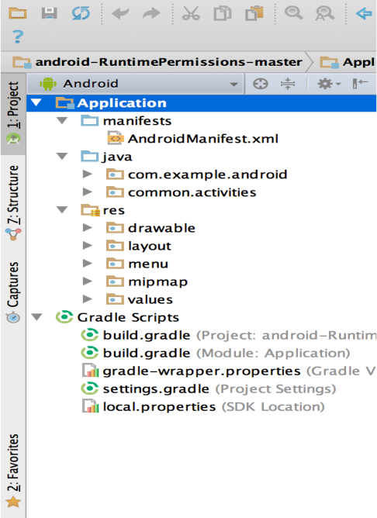

Gambar 2. File proyek di tampilan Android

(Sumber : Developers, 2018)

Secara *default*, Android Studio akan menampilkan file proyek Anda dalam tampilan proyek Android, seperti yang ditampilkan dalam gambar 2.1. Tampilan disusun berdasarkan modul untuk memberikan akses cepat ke file sumber utama proyek Anda.

Semua file versi terlihat di bagian atas di bawah *Gradle Scripts* dan masing-masing modul aplikasi berisi folder berikut :

1. *manifests*: Berisi file AndroidManifest.xml.
2. *java*: Berisi file kode sumber Java, termasuk kode pengujian JUnit.
3. res: Berisi semua sumber daya bukan kode, seperti tata letak XML*, string* UI, dan gambar bitmap.

Struktur proyek Android pada disk berbeda dari representasi rata ini. Untuk melihat struktur file sebenarnya dari proyek ini, pilih *Project* dari menu tarik turun *Project* (dalam gambar 2.1, struktur ditampilkan sebagai Android).

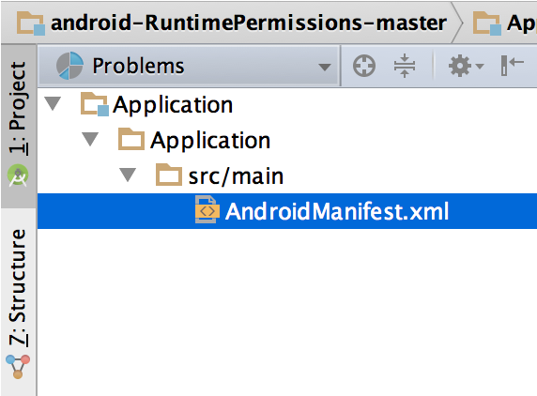

Gambar 2. File proyek dalam tampilan *Problems*.

(Sumber : Developers, 2018)

**Antarmuka Pengguna Android Studio**

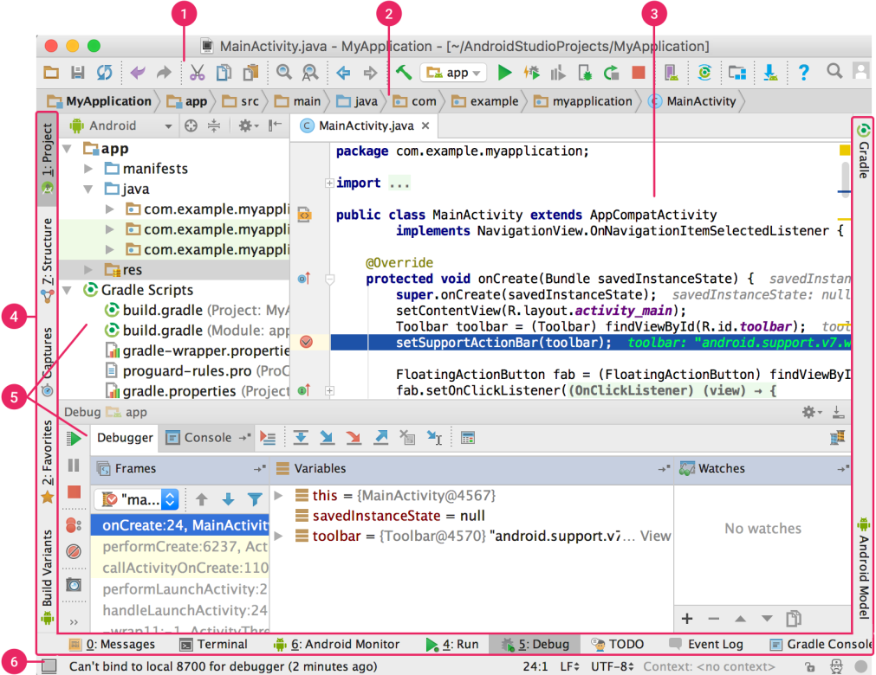

Gambar 2. Jendela utama Android Srudio

(Sumber : Developers, 2018)

Bilah alat memungkinkan Anda untuk melakukan berbagai jenis tindakan, termasuk menjalankan aplikasi dan meluncurkan alat Android.

Bilah navigasi membantu Anda bernavigasi di antara proyek dan membuka file untuk diedit. Bilah ini memberikan tampilan struktur yang terlihat lebih ringkas dalam jendela Proyek.

Jendela editor adalah tempat Anda membuat dan memodifikasi kode. Bergantung pada jenis file saat ini, editor dapat berubah. Misalnya, ketika melihat file tata letak, editor menampilkan Layout Editor.

Bilah jendela alat muncul di luar jendela IDE dan berisi tombol yang memungkinkan Anda meluaskan atau menciutkan jendela alat individual.

Jendela alat memberi Anda akses ke tugas tertentu seperti pengelolaan proyek, penelusuran, kontrol versi, dan banyak lagi. Anda bisa meluaskan dan juga menciutkannya.

Bilah status menampilkan status proyek Anda dan IDE itu sendiri, serta setiap peringatan atau pesan.

Anda bisa menata jendela utama untuk memberi Anda ruang layar yang lebih luas dengan menyembunyikan atau memindahkan bilah alat dan jendela alat. Anda juga bisa menggunakan pintasan keyboard untuk mengakses sebagian besar fitur IDE.

Anda dapat menelusuri seluruh kode sumber, basis data, tindakan, elemen antarmuka pengguna, dan seterusnya setiap saat dengan menekan tombol Shift dua kali, atau mengeklik kaca pembesar di sudut kanan atas dari jendela Android Studio. Ini akan sangat berguna misalnya saat Anda mencoba menemukan tindakan IDE tertentu yang Anda lupakan cara memicunya.

#### *JAVA*

*Java* dikembangkan oleh perusahaan Sun Microsystem. *Java* menurut definisidari Sun Microsystem adalah nama untuk sekumpulan teknologi untuk membuat dan menjalankan perangkat lunak pada komputer *standalone* ataupun pada lingkungan jaringan. *Java* 2 adalah generasi kedua dari *java platform* (Rosa and Shalahuddin, 2014).

#### *PHP*

PHP singkatan dari *Hypertext Preprocessor* yang merupakan *server-side programing*, yaitu bahasa pemrograman yang diproses di sisi *server*. Fungsi utama PHP adalah untuk melakukan pengolahan data pada *database*. Data akan dimasukkan ke *database*, diedit, dihapus, dan ditampilkan pada *website* yang diatur oleh PHP. PHP berasal dari kata *Hypertext Preprocessor*, yaitu bahasa pemrograman universal untuk penanganan pembuatan dan pengembangan sebuah situs web dan bisa digunakan bersamaan dengan HTML .

#### *MySQL*

MySQL merupakan *software* *RDBMS* atau *server database*yang dapat mengelola *database*dengan sangat cepat, dapat menampung data dalam jumlah sangat besar, dapat diakses oleh banyak *user/multi-user*, dan dapat melakukan suatu proses secara sinkron atau berbarengan/*multi-threaded* .

MySQL adalah sistem manajemen *database* SQL yang bersifat *Open Source* dan paling populer saat ini. Sistem *database* MySQL mendukung beberapa fitur seperti *multithreaded, multi-user*, dan SQL *database managemen system* (DBMS) .

# BAB III ANALISIS DAN PERANCANGAN



## Gambaran Umum LAZISMU Kabupaten Pekalongan

### Sejarah Singkat Berdirinya

Lembaga Amil Zakat Infaq Shadaqah Muhammadiyah (LAZISMU) Kabupaten Pekalongan didirikan sebagai bentuk keprihatinan terhadap kondisi umat Islam yang terpuruk ke dalam kemiskinan dan kebodohan. Filosofi yang sangat kuat mempengaruhi kinerja lembaga Amil Zakat, Infaq Shadaqah Muhammadiyah Kabupaen Pekalongan untuk menjadikan mustahik (fakir miskin) menjadi muzakki (pemberi zakat). Zakat harus bisa menjadi berdayaguna sehingga berangsur-angsur kemiskinan dapat dituntaskan.

LAZISMU Kabupaten Pekalongan dikukuhkan oleh Pimpinan Daerah Muhammadiyah Kabupaten Pekalongan pada tanggal 08 Februari 2012 dengan penerbitan SK No. 120/KEP/III.0/D/2012 sebagai perpanjangan tangan LAZISMU Pusat yang sudah meraih legalitas sebagai Lembaga Zakat Nasional dengan SK Menteri Agama No. 457 Tahun 2002 silam. Awal berdiri LAZISMU Kabupaten Pekalongan berkantor di Gedung Dakwah Muhammadiyah (GDM) kabupaten Pekalongan, kemudian membangun gedung sendiri di samping Politeknik Muhammadiyah Pekalongan. Latar Belakang Berdirinya LAZISMU Kabupaten Pekalongan terdiri atas dua faktor yaitu fakta Indonesia yang berselimut dengan kemiskinan yang masih meluas dengan kebodohan dan indeks pembangunan manusia yang sangat rendah. Semuanya berakibat dan sekaligus disebabkan tatanan keadilan sosial yang lemah.

### Visi, Misi dan Tujuan

a. Visi

“Menjadi Lembaga Amil Zakat Terpercaya”

b. Misi

1. Optimalisasi pengelolaan ZIS yang amanah, profesional dan transparan.
2. Optimalisasi pendayagunaan ZIS yang kreatif, inovatif dan produktif.
3. Optimalisasi pelayanan donatur.

c. Tujuan

Adapun yang tujuan yang ingin dicapai oleh LAZISMU Kabupaten Pekaongan adalah Mengoptimalkan pengelolaan ZIS yang amanah, professional, dan transparan serta dapat meningkatkan kesejahteraan hidup masyarakat melalui pendayagunaan ZIS yang kreatif, inovatif dan produktif.

### Struktur Organisasi

Struktur organisasi merupakan suatu gambaran yang dapat memberikan informasi tentang bagaimana pola hubungan kerja, fungsi, tugas, tanggung jawab, dan wewenang antar bagian-bagian yang ada dalam suatu organisasi. Adapun struktur organisasi yang berjalan di LAZISMU Kabupaten Pekalongan adalah sebagai berikut :

KETUA

DRS. H. RIYANTO

WAKIL KETUA

DRS. SUTONO

SEKRETARIS

H. WIRO PURNOMO, SE

DIREKTUR

Ir. AKHMAD ZAENI

MANAJER PENGHIMPUNAN DAN PEMASARAN

MIFTAHUDDIN

ADMINISTRASI & KEUANGAN

ICHA ADELIKA DIAN ARIYANI

MANAJER PROGRAM PENDISTRIBUSIAN & PENDAYAGUNAAN

SUTIKNYO, S.T.P

KANTOR LAYANAN

KANTOR LAYANAN

KANTOR LAYANAN

Gambar 3. Struktur Organisasi

Menurut penjelasan dalam buku panduan pengelolaan zakat (SOP) milik LAZISMU, dari setiap struktur lembaga tersebut pada gambar 3.1, memiliki tugas-tugas yang dijelaskan sebagai berikut :

1. Ketua

Ketua bertugas memberikan keputusan dan penetapan serta fatwa syariah terhadap berbagai ketentuan dan kebijakan yang memutuskan suatu produk sesuai atau tidak dengan syariah, baik dalam hal pengumpulan, pengelolaan dan penyaluran zakat, infaq dan shodaqah yang dijalankan LAZISMU.

1. Wakil Ketua

Membuat dan mengesahkan seluruh keputusan dan kebijakan organisasi di Seluruh Bidang dalam pengurusan, dan bertanggungjawab Mengkoordinasikan dan mengorganisasikan seluruh penyelenggara program kerja di Seluruh Bidang dalam pengurusan dan mempertanggungjawabkan kepada ketua.

1. Sekertaris

Sekertaris bertugas membuat dan mengesahkan keputusan dan kebijakan organisasi bersama-sama ketua dalam bidang administrasi dan penyelenggaraan organisasi, dan bertanggungjawab untuk mengordinasikan seluruh penyelenggaraan roda organisasi bidang administrasi dan tata kerja organisasi dan mempertanggung jawabkan kepada ketua.

1. Direktur

Direktur bertanggung jawab atas keseluruhan pelaksanaan kegiatan serta melakukan pengelolaan dan pengembangan kegiatan penghimpunan dana ZIS.

1. Divisi Penghimpunan dan Pemasaran

Divisi ini bertugas sebagai pengatur strategi-strategi dan melaksanakan kegiatan penghimpunan dana ZIS.

1. Divisi Administrasi dan Keuangan

Devisi ini bertugas sebagai pengatur keluar atau masuknya uang dan melakukan pencatatan terhadap semua proses transaksi keuangan dan menyajikan dalam bentuk laporan. Selain fokus pada bidang bidang keuangan, divisi ini juga bertanggung jawab terhadap jalannya proses administrasi surat dan kelembagaan.

1. Divisi pendistribusian dan pendayagunaan

Divisi ini, selain bertugas sebagai penerima langsung zakat dari donatur, bagian ini juga bertugas sebagai penyalur dana ZIS dengan prioritas program-program seperti pemberdayaan ekonomi, ekonomi, sosial dan dakwah.

1. Kantor Layanan

Kantor layanan adalah tempat untuk pelaksanaan program-program kerja LAZISMU.

## Analisis Sistem

Analisis sistem merupakan tahap yang bertujuan untuk memahami sistem, mengetahui kekurangan sistem, dan menentukan kebutuhan dari sistem yang akan dibangun. Dengan menganalisis prosedur sistem maka setiap sistem yang akan dibangun dapat di evaluasi sehingga dapat dibuat satu usulan untuk pengembangan sistem atau pembangunan sistem yang baru.

### Sistem yang Sedang Berjalan

Setelah melakukan peninjauan langsung, diketahui bahwa Sistem Informasi yang sedang berjalan pada LAZISMU Kabupaten Pekalongan saat ini sudah semi terkomputerisasi menggunakan program *Microsoft Office*s, sehingga *muzzaki* harus datang langsung ke kantor LAZISMU Kabupaten Pekalongan untuk mendapatkan informasi dan menunaikan ZIS.

Alur Sistem Informasi yang sedang berjalan pada LAZISMU Kabupaten Pekalongan dapat digambarkan sebagai berikut :

a. *Flowchart* Sistem yang Berjalan Pada LAZISMU Kabupaten Pekalongan.

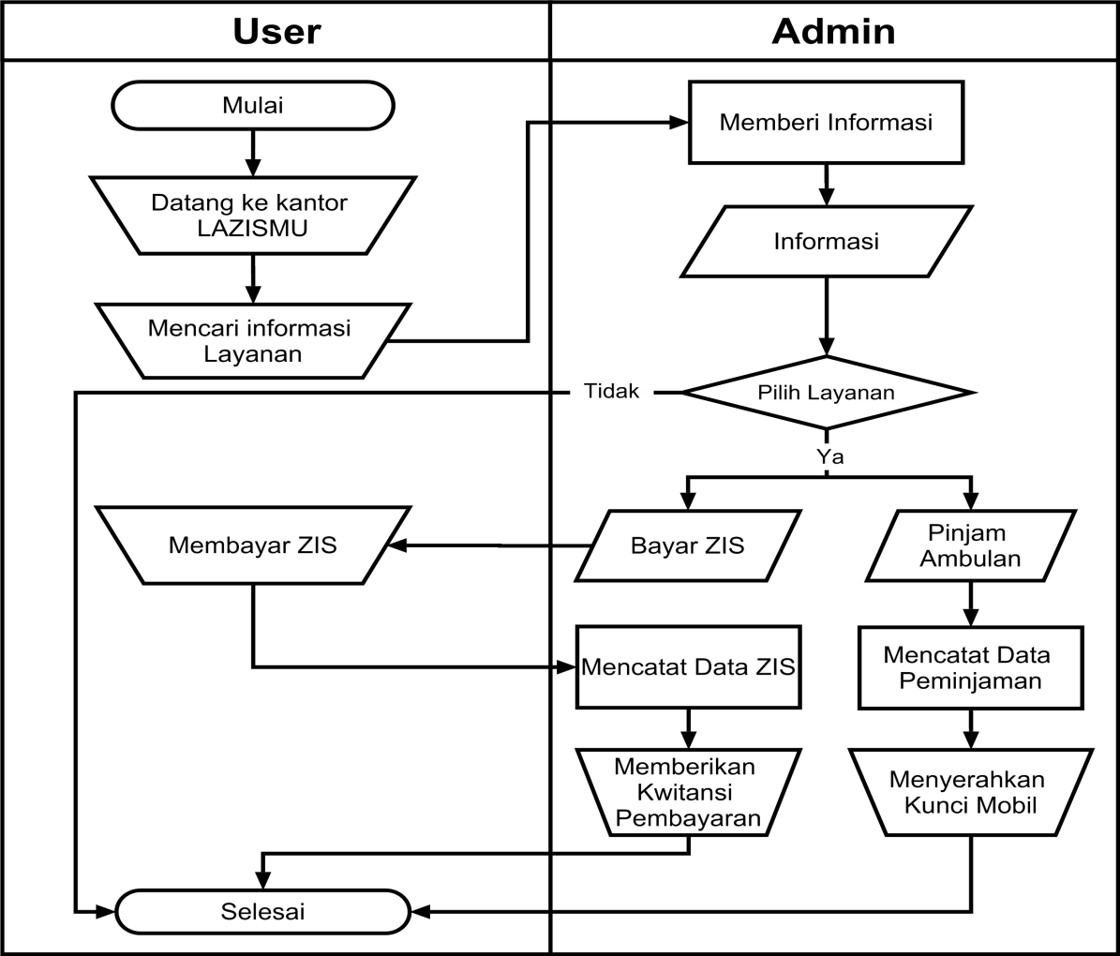

Gambar 3. *Flowchart* Sistem yang Berjalan.

Pada gambar 3.2. *Flowchart* sistem yang sedang berjalan pada LAZISMU Kabupaten Pekalongan melibatkan *User* dan *Admin*, adapun kegiatanya seperti berikut.

1. Mulai.
2. *User* datang ke kantor LAZISMU Kabupaten Pekalongan*.*
3. *User* bertanya tentang Informasi layanan kepada *admin*.
4. *Admin* memberikan Informasi mengenai layanan yang tersedia*.*
5. Jika *user* ingin memilih layanan, maka *user* memilih layanan yang tersedia, jika tidak maka selesai.
6. Jika *user* memilih layanan ZIS.
7. *User* membayar ZIS kepada *admin*.
8. *Admin* mencatat transaksi ZIS*.*
9. *Admin* memberikan Bukti pembayaran ZIS kepada *user* dan selesai*.*
10. Jika *user* memilih layanan Pinjam Ambulan
11. *Admin* mencatat laporan peminjaman.
12. *Admin* menyerahkan kunci mobil kepada *user.*
13. Selesai.

### Analisi Sistem yang Sedang Berjalan

Setelah menganalisis prosedur jalannya sistem yang ada, dapat disimpulkan bahwa permasalahan yang ada pada sistem yang berjalan adalah pada proses pencarian informasi dan proses menunaikan ZIS, proses ini masih dilakukan secara manual yaitu dengan datang langsung ke LAZISMU Kabupaten Pekalongan. Hal itu tentu membuat proses pencarian informasi dan proses menunaikan ZIS menjadi tidak efektif dan efisien karena *User* harus datang langsung ke LAZISMU Kabupaten Pekalongan serta dibatasi jam buka pada LAZISMU Kabupaten Pekalongan.

Oleh sebab itu penulis membuat pemecahan masalah berupa perancangan dan pembangunan Sistem Informasi LAZISMU Kabupaten Pekalongan berbasis Android, sehingga diharapkan memilki beberapa kelebihan baik dari segi kemudahan operasional maupun kecepatan akses.

## Perancangan Sistem Baru

Perancangan sistem dilakukan untuk memberikan gambaran, perencanaan, dan pembuatan sketsa pengaliran suatu data dalam program. Sehingga memudahkan seseorang dalam pembuatan sistem agar sistem dapat dengan mudah dimengerti oleh orang yang menggunakan sistem tersebut.

Dalam mengantisipasi maupun mengatasi permasalahan yang ada pada Sistem Informasi di LAZISMU Kabupaten Pekalongan, perlu adanya implementasi aplikasi sistem baru berupa aplikasi Android sebagai pengembangan dari sistem yang sudah ada. Dengan pengembangan sistem berupa aplikasi Android diharapkan *muzzaki* dapat mengakses informasi yang berhubungan dengan layanan yang ada pada LAZISMU Kabupaten Pekalongan menjadi lebih cepat dan efisien.

Alur Sistem Informasi yang diusulkan pada LAZISMU Kabupaten Pekalongan dapat digambarkan sebagai berikut :

a. *Flowchart* Sistem yang Diusulkan.

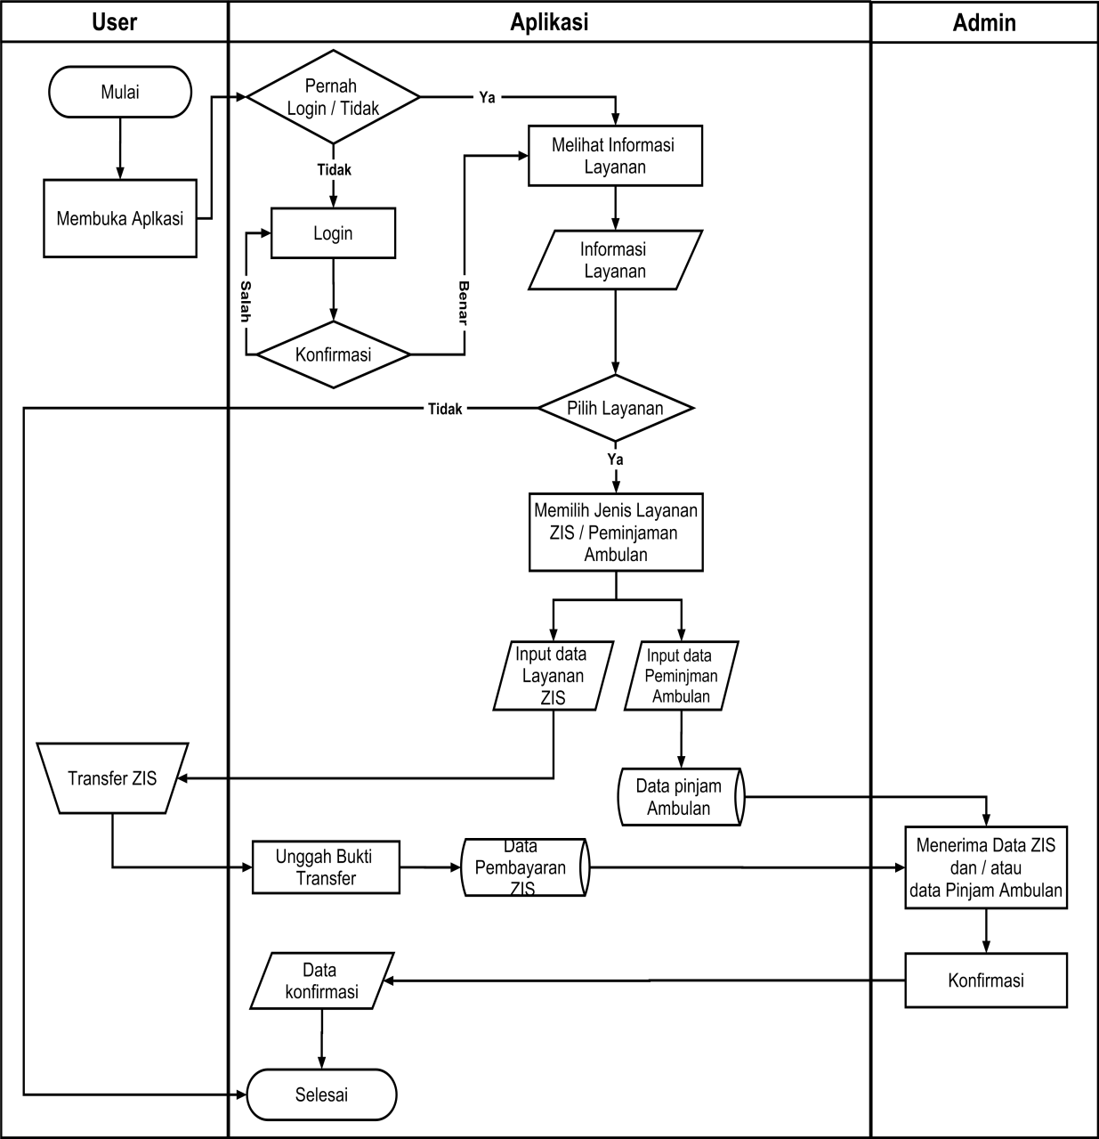

Gambar 3.  *Flowchart* Sistem yang Diusulkan.

Pada gambar 3.3. *Flowchart* Sistem yang diusulkan pada LAZISMU Kabupaten Pekalongan melibatkan *user, admin* dan Aplikasi. Adapun kegiatanya seperti berikut.

1. Mulai.
2. User Membuka Aplikasi LAZISMU*.*
3. Jika *User* sudah pernah *login,* maka langsung dapat melihat informasi layanan. Jika belum, maka *user* harus *login* terlebih dahulu.
4. *User* dapat melihat informasi layanan yang ada di Aplikasi LAZISMU.
5. Jika *user* ingin memilih layanan, maka *user* memilih layanan yang tersedia pada menu aplikasi, jika tidak maka selesai.
6. Jika *user* memilih layanan ZIS.
7. *User* mengisi data transaksi ZIS.
8. *User* mentransfer nominal ZIS yang akan di tunaikan.
9. *User* mengunggah bukti transfer*.*
10. *Admin* akan mengecek transaksi yang dilakukan *user*.
11. *Admin* mengirim konfirmasi kepada *user* dan selesai*.*
12. Jika *user* memilih layanan Pinjam Ambulan.
13. *User* mengisi data peminjaman Ambulan.
14. *Admin* mengirim konfirmasi kepada *user*.
15. Selesai.

## Perancangan Aliran Data

Dalam merancang aliran sistem informasi ini diperlukan alat bantu guna menggambarkan proses-proses yang ada dan aliran data apa saja yang masuk dan keluar dari proses tersebut. Untuk menggambarkan aliran data digunakan DFD *(Data Flow Diagram)*, DFD adalah suatu model logika data atau proses yang dibuat untuk menggambarkan dari mana asal data dan kemana tujuan data yang keluar dari sistem, dimana data disimpan, proses apa yang menghasilkan data tersebut dan interaksi antara data yang tersimpan dan proses yang dikenakan pada data tersebut. Diagram Konteks dan DFD pada Sistem Informasi LAZISMU Kabupaten Pekalongan dapat digambarkan sebagai berikut :

### Diagram Konteks

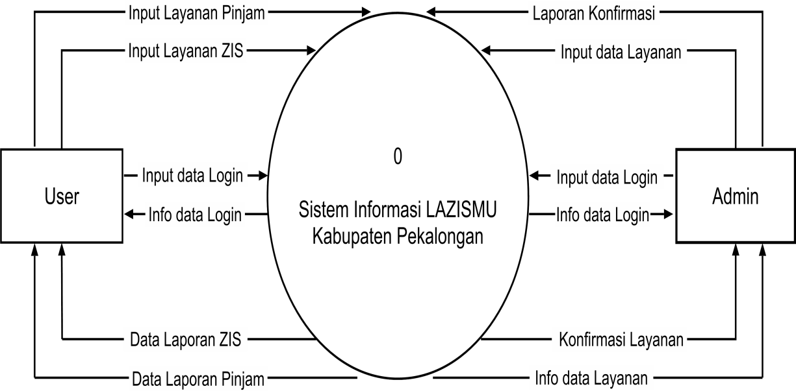

Gambar 3. Diagram Konteks

Dari sistem yang diusulkan terdapat dua entitas yang saling berkaitan, yaitu entitas *admin* dan *user*. *Admin* akan meng-*input* data layanan LAZISMU ke sistem yang kemudian diproses menjadi informasi seperti informasi ZIS, peminjaman ambulan, berita dan lainnya. Sedangkan *user* dapat meng-*input* informasi diri, dan data layanan yang dipilih ke sistem yang kemudian diproses oleh *admin*.

### DFD *Level* 0

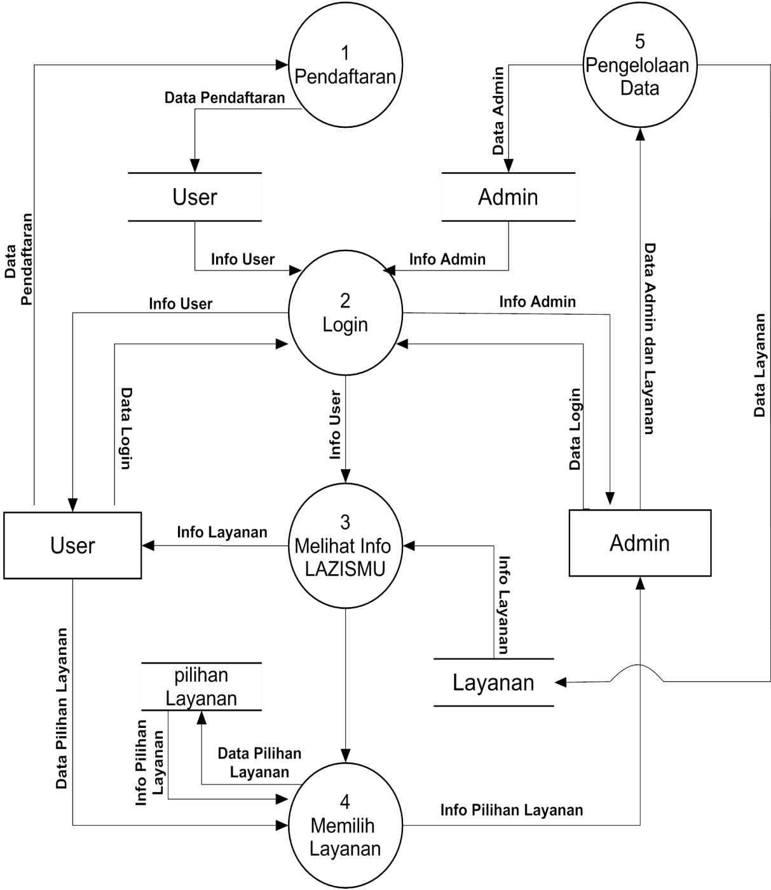

Gambar 3. DFD *Level* 0

Dari DFD *Level* 0 diatas terdapat 5 proses, 4 *data store*, dan 2 entitas yaitu User dan Admin. Kedua entitas tersebut harus melewati proses *Login* terlebih dahulu agar bisa melakukan proses yang lainnya.

### DFD *Level* 1 Proses 2 (*Login*)

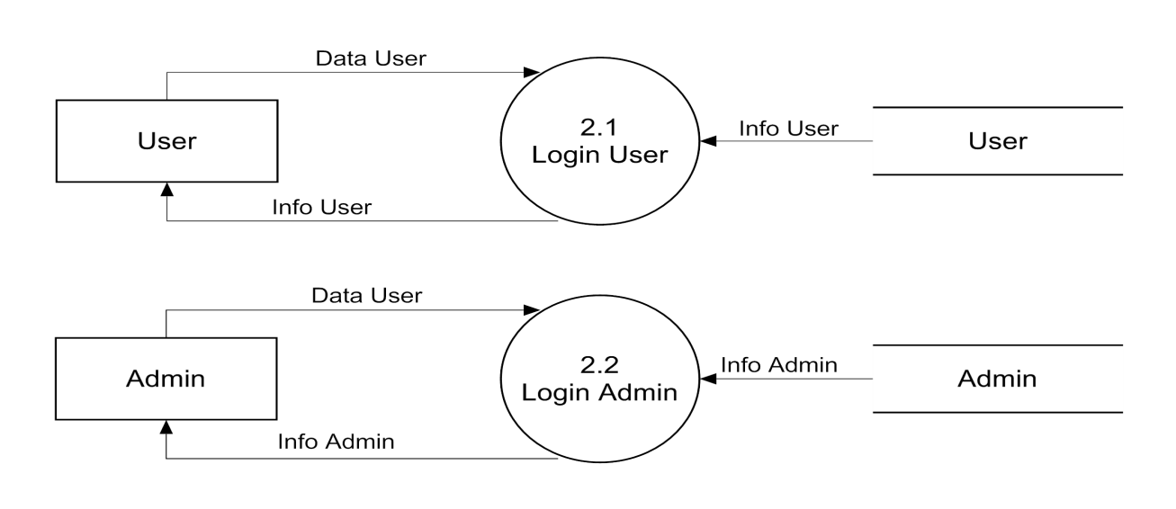

Gambar 3. DFD *Level* 1 Proses 2

Dari DFD *Level* 1 Proses 2 diatas menjelaskan proses *login* melalui proses sistem yang terjadi pada *user* dan *admin*. Pada gambar tersebut digambarkan menggunakan dua entitas, dua proses yaitu proses *login* admin dan *login* user, juga dua tabel pada *database* yaitu tabel *user* dan *admin*.

### DFD *Level* 1 Proses 5 (Pengolahan Data)

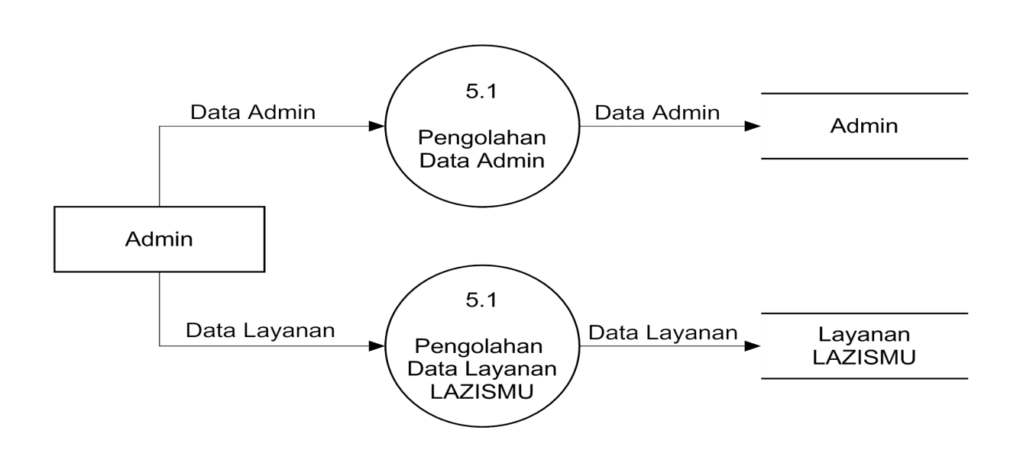

Gambar 3. DFD *Level* 1 Proses 5

Dari DFD *Level* 1 Proses 5 diatas menjelaskan mengenai proses pengolahan data yang terjadi pada sistem oleh admin. Pada gambar diatas proses pengolahan data digambarkan dengan entitas admin yang dapat melakukan 2 proses pengolahan data yaitu mengolah data admin dan mengolah data layanan yang akan secara otomatis masuk pada tabel admin dan tabel layanan pada *database.*

## Perancangan Entity Relationship Diagram (ERD)

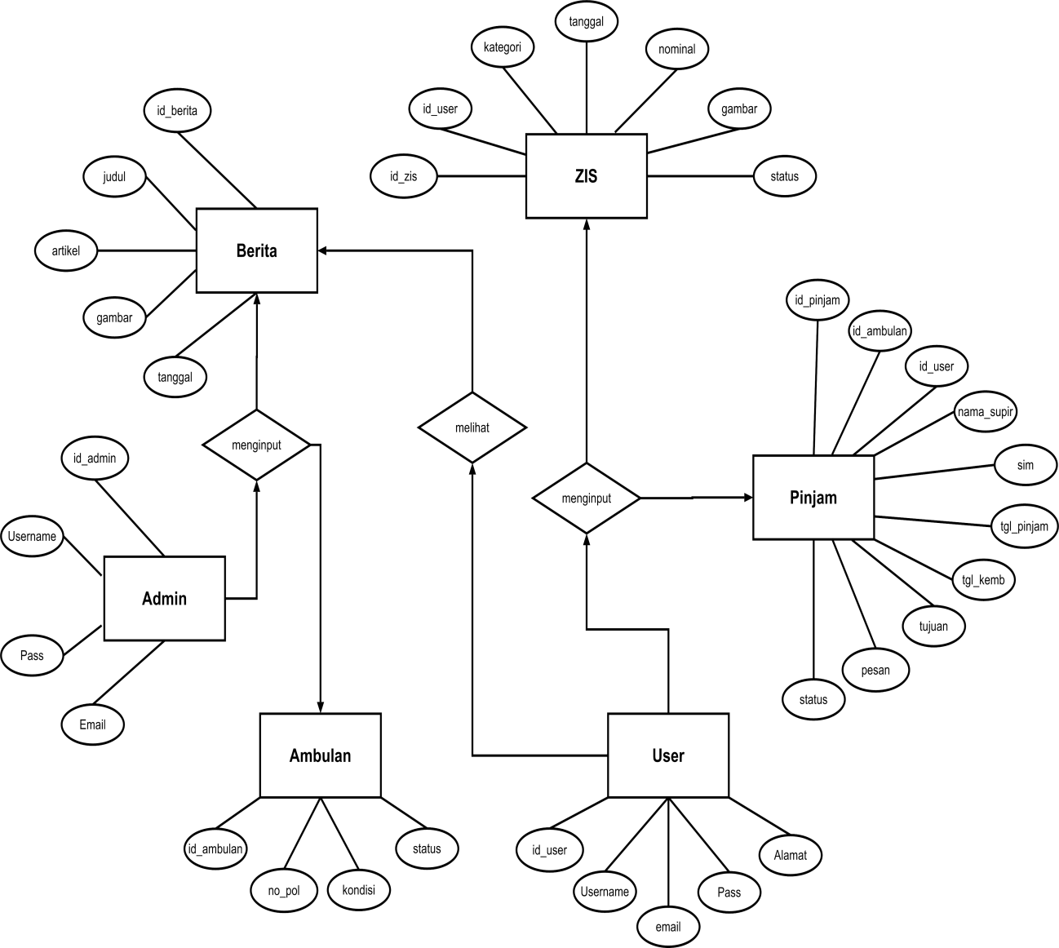

Gambar 3. *Entity Relationship Diagram* (ERD)

## Desain *Database*

Dalam perancangan dan pembangunan SIA ini, penulis menggunakan MySQL sebagai *database*. Adapun desain *database* yang digunakan pada Sistem Informasi LAZISMU Kabupaten Pekalongan menggunakan *database* MySQL adalah sebagai berikut :

a. Tabel Admin

Tabel admin digunakan untuk menyimpan data admin, terdiri dari 4 *field* dimana id_admin sebagai *primary key*.

Tabel 3. Tabel admin

|  |  |  |  |  |
| --- | --- | --- | --- | --- |
| Field | Type | Size | Key | Keterangan |
| id_admin | Integer | 11 | * | Identitas admin |
| username | Varchar | 30 |  | *Username* admin |
| Pass | Varchar | 30 |  | *Password* admin |
| email | Varchar | 30 |  | *Email* admin |

b. Tabel User

Tabel User digunakan untuk menyimpan data user, terdiri dari 5 *field* dimana id_user sebagai *primary key*.

Tabel 3. Tabel user

|  |  |  |  |  |
| --- | --- | --- | --- | --- |
| Field | Type | Size | Key | Keterangan |
| id_user | Integer | 11 | * | Identitas User |
| username | Varchar | 30 |  | *Username* User |
| alamat | Varchar | 50 |  | AlamatUser |
| pass | Varchar | 30 |  | *Password* User |
| email | Varchar | 30 |  | *Email* User |

c. Tabel Berita

Tabel berita digunakan untuk menyimpan data artikel berita, terdiri dari 5 *field* dimana id_berita sebagai *primary key*.

Tabel 3. Tabel berita

|  |  |  |  |  |
| --- | --- | --- | --- | --- |
| Field | Type | Size | Key | Keterangan |
| id_berita | Integer | 11 | * | Identitas berita |
| judul | Varchar | 30 |  | Judul berita |
| artikel | Text |  |  | Isi |
| gambar | Varchar | 30 |  | Ganbar |
| tanggal | Date | 11 |  | Tanggal berita |

d. Tabel ZIS

Tabel ZIS digunakan untuk menyimpan data Zakat, Infaq, dan Sedekah yang masuk, terdiri dari 7 *field* dimana id_ZIS sebagai *primary key*.

Tabel 3. Tabel ZIS

|  |  |  |  |  |
| --- | --- | --- | --- | --- |
| Field | Type | Size | Key | Keterangan |
| id_ZIS | Integer | 11 | * | Identitas ZIS |
| id_user | Integer | 11 | ** | Identitas user |
| kategori | Varchar | 10 |  | Jenis ZIS |
| tanggal | Date | 20 |  | Tanggal ZIS |
| nominal | Integer | 10 |  | Jumlah ZIS |
| gambar | Image | 1 |  | Gambar ZIS |
| status | Varchar | 10 |  | Status ZIS |

e. Tabel pinjam_ambulan

Tabel pinjam_ambulan digunakan untuk menyimpan data peminjaman ambulan, terdiri dari 10 *field* dimana id_pinjam sebagai *primary key*.

Tabel 3. Tabel pinjam_ambulan

| Field | Type | Size | Key | Keterangan |
| --- | --- | --- | --- | --- |
| id_pinjam | Integer | 11 | * | Identitas pinjam ambulan |
| id_user | Integer | 11 | ** | Identitas user |
| Id_ambulan | Integer | 11 | ** | Identitas ambulan |
| nama_sopir | Varchar | 20 |  | Nama Sopir |
| sim | Varchar | 20 |  | Status SIM |
| tgl_pinjam | Date | 15 |  | Tanggal peminjaman |
| tgl_kembali | Date | 50 |  | Tanggal pengembalian |
| tujuan | Varchar | 5 |  | Tujuan peminjaman |
| pesan | Varchar | 50 |  | Pesan Konfirmasi |
| status | Varchar | 10 |  | Status Konfirmasi |

e. Tabel ambulan

Tabel ambulan digunakan untuk menyimpan data ambulan yang ada, terdiri dari 4 *field* dimana id_ambulan sebagai *primary key*.

Tabel 3. Tabel ambulan

|  |  |  |  |  |
| --- | --- | --- | --- | --- |
| Field | Type | Size | Key | Keterangan |
| id_ambulan | Integer | 11 | * | Identitas ambulan |
| nama | Varchar | 20 |  | Nama ambulan |
| no_pol | Integer | 11 |  | Nomor polisi |
| kondisi | Varchar | 20 |  | Kondisi mobil |
| status | Varchar | 20 |  | Status mobil |

# BAB IV IMPLEMENTASI DAN PEMBAHASAN



## Perancangan Desain Sistem

Perancangan desain berguna untuk menggambarkan halaman-halaman yang dapat digunakan untuk pengelolaan Sistem Informasi LAZISMU Kabupaten Pekalongan. Perancangan desain sistem ini dibagi menjadi 2 (dua) bagian, yaitu tampilan halaman *user* dan admin. Berikut ini merupakan perancangan desain sistem yang akan dibuat.

### Tampilan Halaman *User*

1. Halaman *Login User*

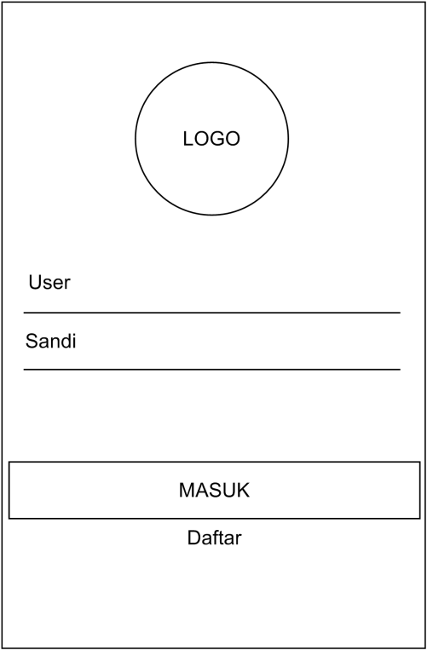 Halaman ini akan muncul pertama kali saat pengguna membuka aplikasi dan belum pernah *login* sebelumnya. Pengguna harus mengisi *form* yang tersedia untuk *login,* atau pilih Daftar jika belum punya akun.

Gambar 4. Halaman *Login* *User*

1. Halaman Daftar *User*

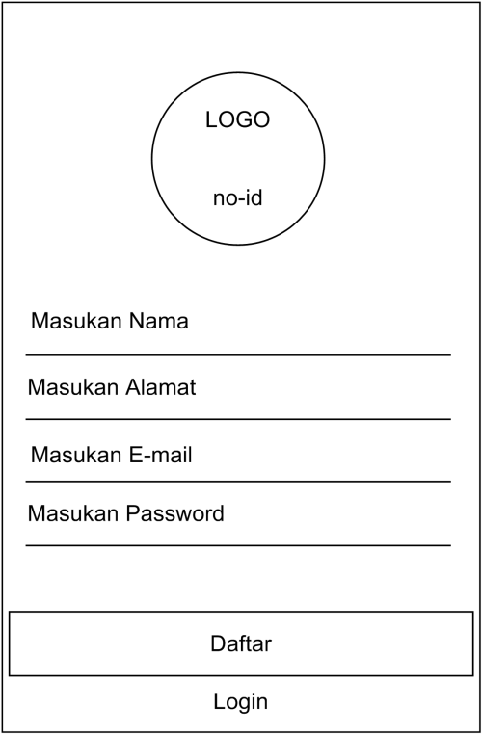 Halaman ini dirancang bagi *User* yang belum mempunyai akun dan ingin mendaftar. User diharuskan mengisi semua *form* yang tersedia, atau pilih Login jika ternyata sudah punya akun.

Gambar 4. Halaman Daftar *User*

1. Halaman Menu Utama

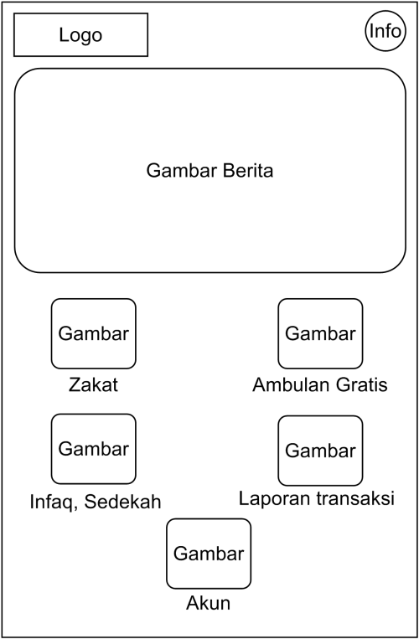 Halaman ini merupakan tampilan menu utama dari aplikasi untuk *user* dan menampilkan menu-menu yang ada pada aplikasi, seperti berita, info, ZIS, ambulan gratis, laporan transaksi dan akun.

Gambar 4. Halaman Menu Utama

1. Halaman Zakat

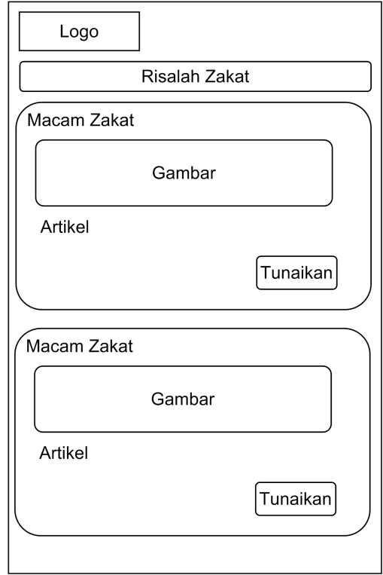Halaman ini merupakan tampilan menu zakat yang didalamnya terdapat risalah zakat, penjelasan zakat dan tata cara menunaikan zakat.

Gambar 4. Halaman Zakat

1. Halaman Input Zakat

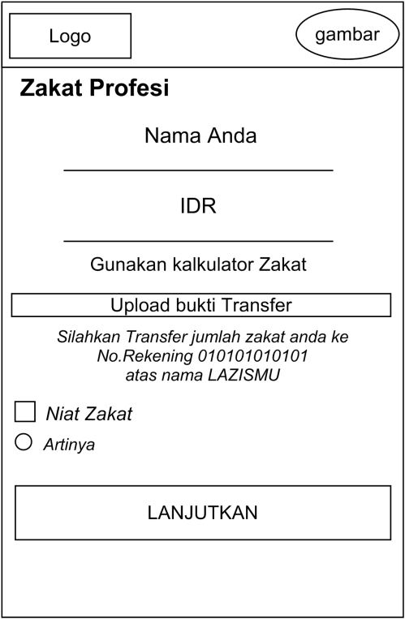Halaman ini digunakan untuk memasukan jumlah zakat yang harus di bayar. Terdapat fitur kalkulator zakat untuk menentukan nominal yang harus di bayarkan.

Gambar 4. Halaman Input Zakat

1. Halaman *Infaq* dan Sedekah

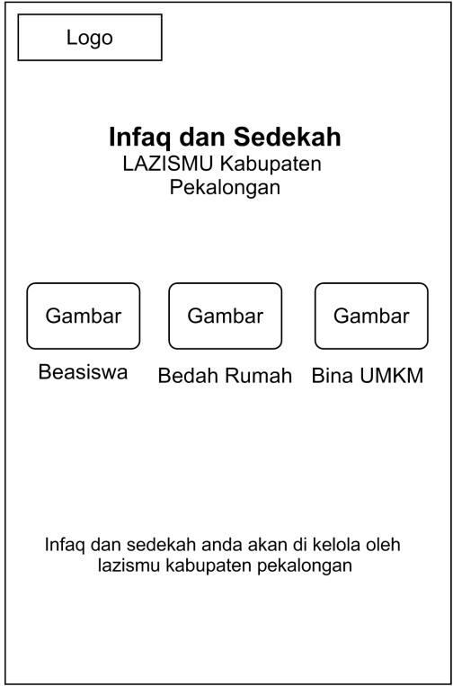Halaman ini merupakan tampilan menu *Infaq* dan Sedekah yang didalamnya terdapat 3 menu, antara lain beasiswa, bedah rumah, dan bina UMKM.

Gambar 4. Halaman *Infaq* dan Sedekah

1. 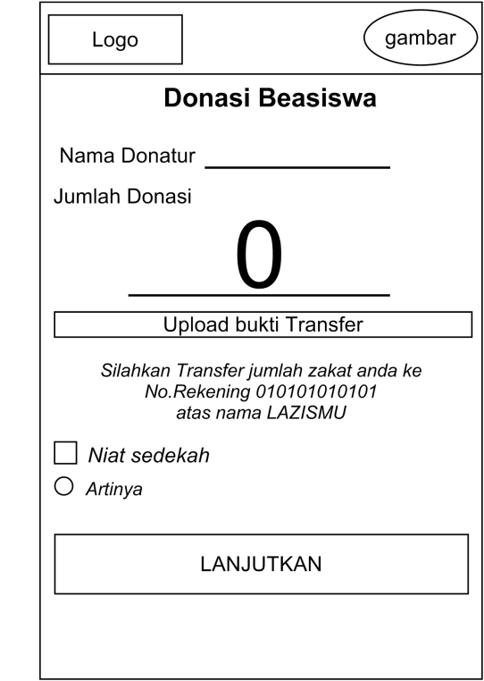Halaman *Input Infaq* dan Sedekah

Halaman ini digunakan untuk memasukan jumlah *Infaq* dan Sedekah.

Gambar 4. Halaman *Input Infaq* danSedekah

1. Halaman Ambulan Gratis

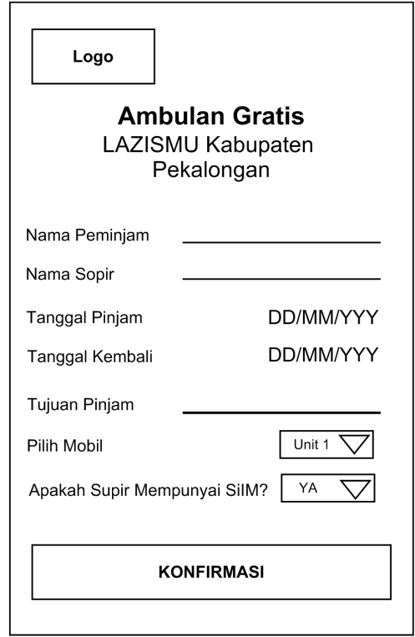 Halaman ini digunakan untuk meminjam Ambulan pada LAZISMU Kabupaten Pekalongan.

Gambar 4. Halaman Ambulan Gratis

1. Halaman Laporan Transaksi

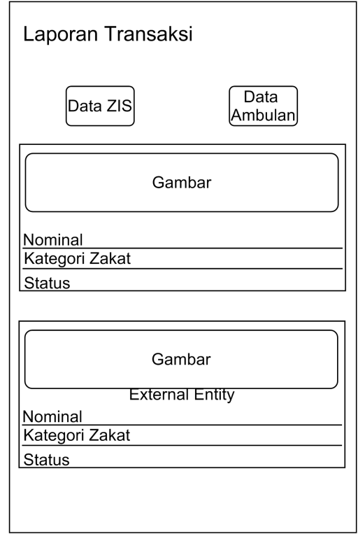Halaman ini dirancang untuk melihat laporan transaksi yang telah dilakukan, dan melihat konfirmasi dari transaksi.

Gambar 4. Halaman Laporan Transaksi

1. Halaman Berita

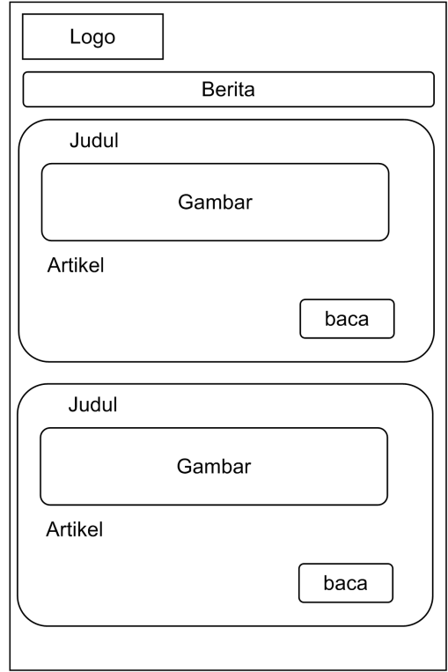Halaman ini dirancang untuk melihat beita terbaru tentang LAZISMU.

Gambar 4. Halaman Berita

1. Halaman Akun

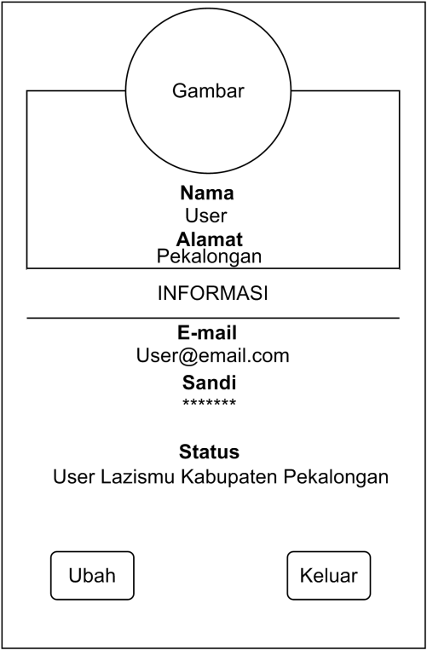 Halaman ini digunakan untuk melihat informasi *User* yang terkait ke Aplikasi.

Gambar 4. Halaman Akun

### Tampilan Halaman Admin

1. Halaman *Login* Admin

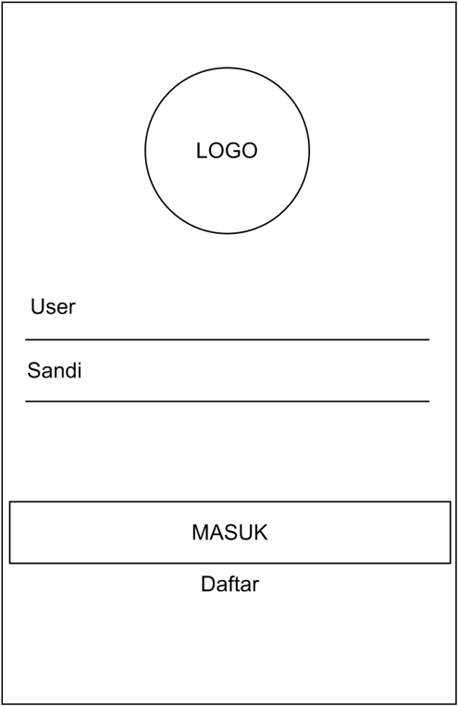 Halaman ini akan muncul pertama kali saat *admin* membuka aplikasi.

Gambar 4. Halaman *Login* Admin

1. Halaman Menu Utama

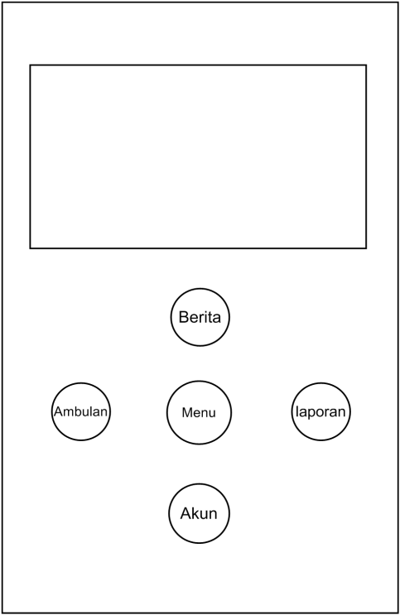Halaman ini merupakan tampilan menu utama dari aplikasi untuk *Admin* dan menampilkan menu-menu yang ada pada aplikasi, seperti edit berita, konfirmasi laporan transaksi ZIS dan ambulan gratis, dan akun.

Gambar 4. Halaman Menu

1. Halaman Berita

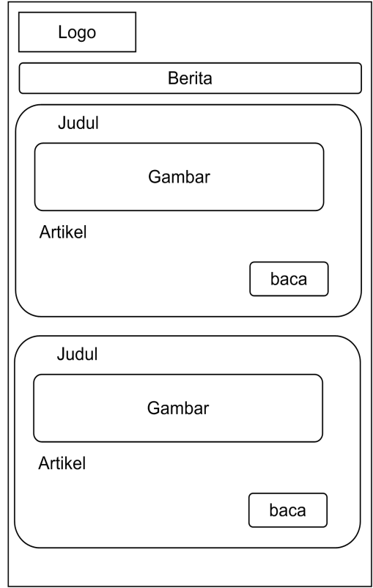Halaman ini dirancang untuk menampilkan data berita yang telah diterbitkan.

Gambar 4. Halaman Berita

1. Halaman Tambah Berita

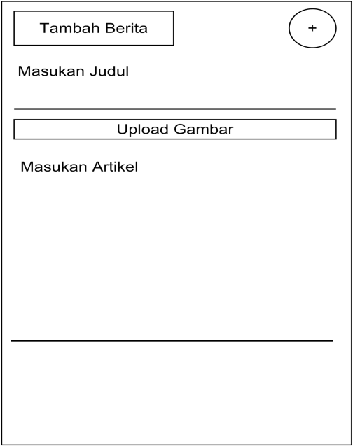Halaman ini dirancang untuk menambah berita terbaru tentang LAISMU.

Gambar 4. Halaman Tambah Berita

1. Halaman Laporan Transksi

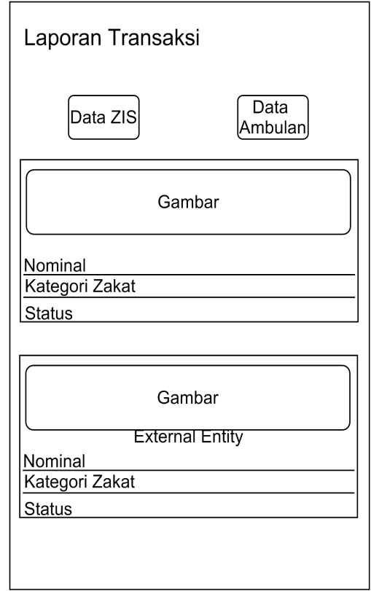Halaman ini digunakan untuk melihat dan mengkonfirmasi transaksi yang dilakukan oleh user.

Gambar 4. Laporan Transaksi

1. Halaman Akun

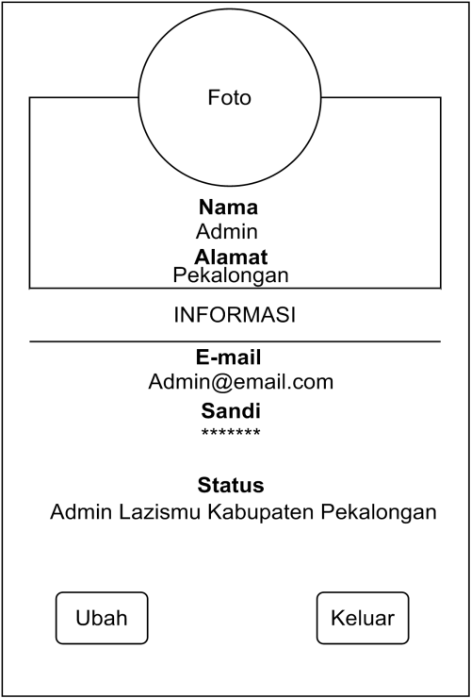Halaman ini digunakan untuk melihat informasi admin yang masuk ke Aplikasi.

Gambar 4. Halaman Akun

## Hasil Tampilan Sistem

Hasil tampilan sistem ini merupakan implementasi dari rancangan tampilan sistem. Didalam hasil tampilan sistem yaitu tampilan untuk *user* dan admin, berikut tampilannya :

### Tampilan Halaman *User*

1. Halaman *Login User*

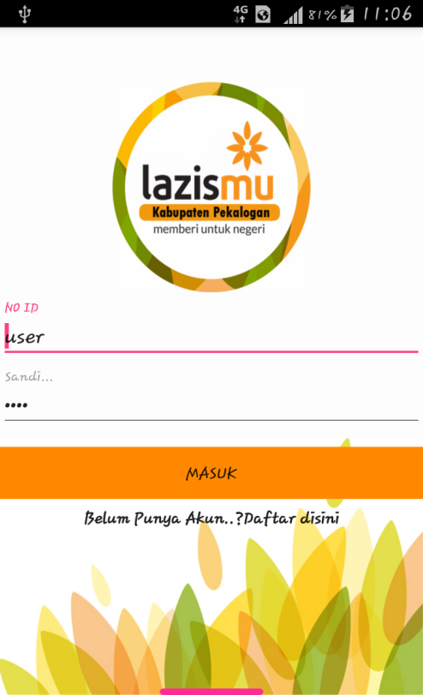Halaman ini akan muncul pertama kali saat *user* membuka aplikasi dan belum pernah *login* sebelumnya. *User* harus mengisi *form* yang tersedia untuk bisa masuk ke aplikasi.

Gambar 4. Halaman *Login* *User*

1. Halaman Daftar *User*

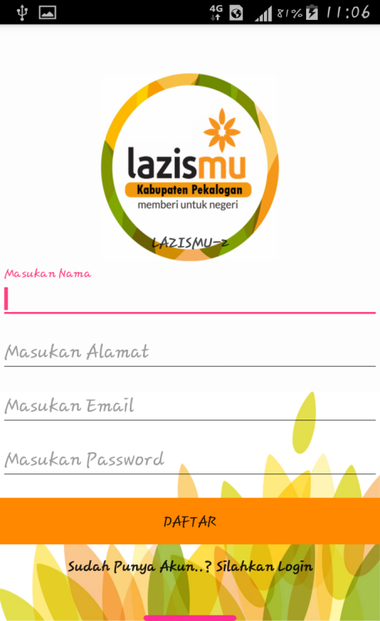Halaman ini merupakan tampilan bagi *User* yang belum mempunyai akun dan ingin mendaftar. *User* diharuskan mengisi semua *form* yang tersedia, atau pilih Login jika ternyata sudah punya akun.

Gambar 4. Halaman Daftar *User*

1. 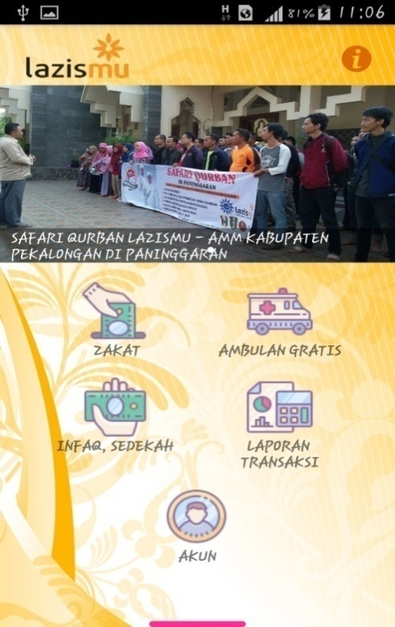Halaman Menu Utama

Halaman ini merupakan tampilan menu utama dari aplikasi untuk *user* dan menampilkan menu-menu yang ada pada aplikasi, seperti berita, info, ZIS, ambulan gratis, laporan transaksi dan akun.

Gambar 4. Halaman Menu Utama

1. Halaman Zakat

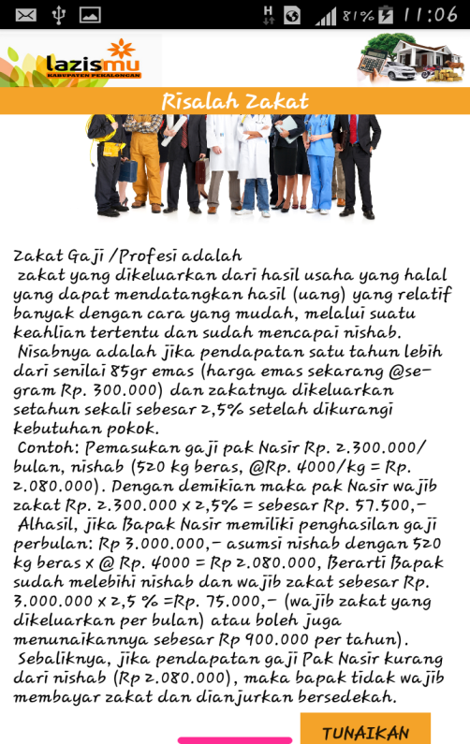 Halaman ini merupakan tampilan menu zakat yang didalamnya terdapat risalah zakat, penjelasan zakat dan tata cara menunaikan zakat.

Gambar 4. Halaman Zakat

1. Halaman *Input* Zakat

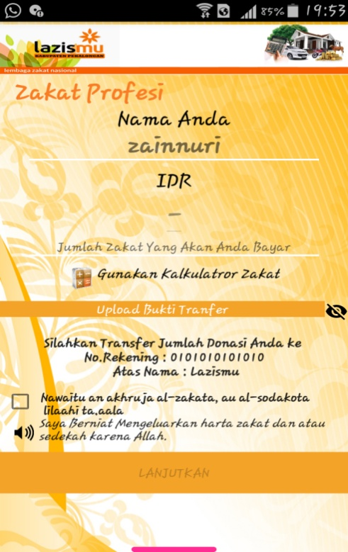 Halaman ini digunakan untuk memasukan jumlah zakat yang harus di bayar. Terdapat fitur kalkulator zakat untuk menentukan nominal yang harus di bayarkan.

Gambar 4. Halaman *Input* Zakat

1. Halaman *Infaq* dan Sedekah

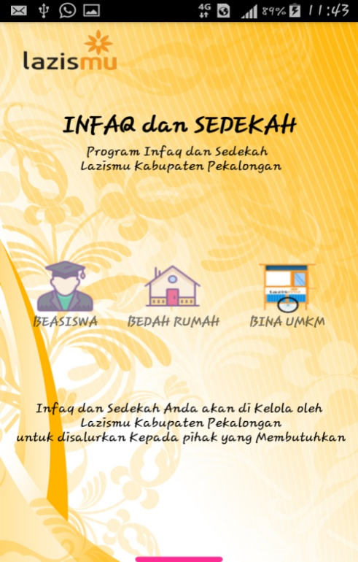 Halaman ini merupakan tampilan menu *Infaq* dan Sedekah yang didalamnya terdapat 3 menu, antara lain beasiswa, bedah rumah, dan bina UMKM.

Gambar 4. Halaman *Infaq* dan Sedekah

1. Halaman *Input* *Infaq* dan Sedekah

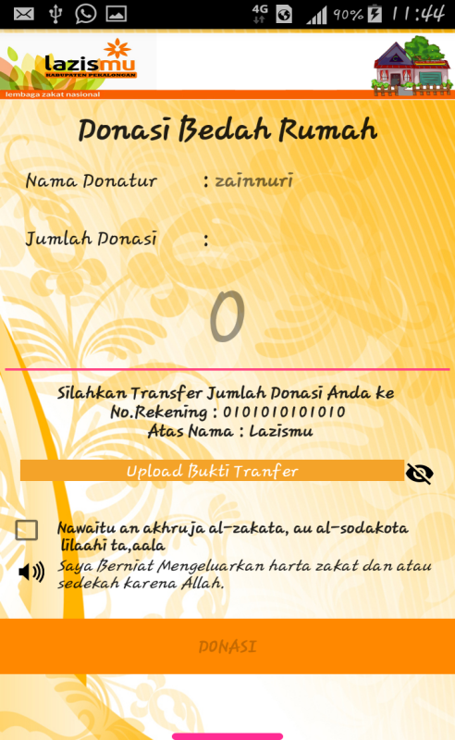 Halaman ini digunakan untuk memasukan jumlah *Infaq* dan Sedekah yang ingin di tunaikan.

Gambar 4. Halaman *Input* *Infaq* dan Sedekah

1. Halaman Ambulan Gratis

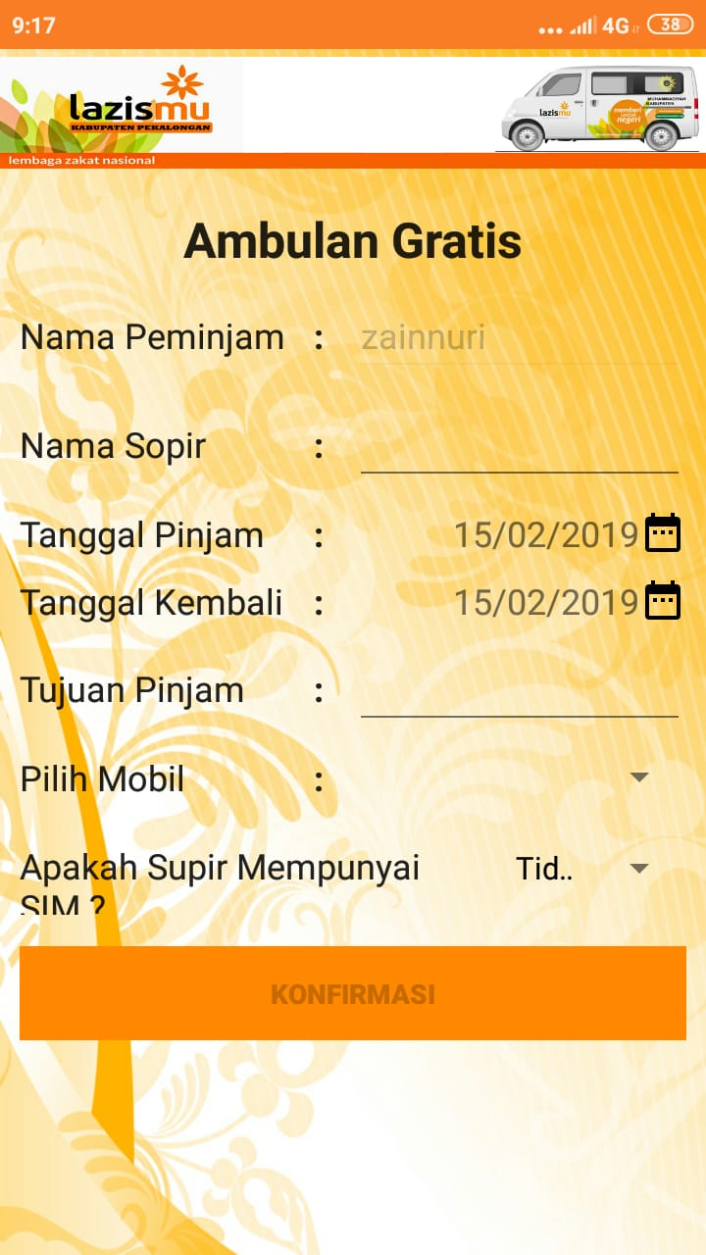 Halaman ini digunakan untuk meminjam Ambulan pada LAZISMU Kabupaten Pekalongan.

Gambar 4. Halaman Ambulan Gratis

1. Halaman Laporan Transaksi

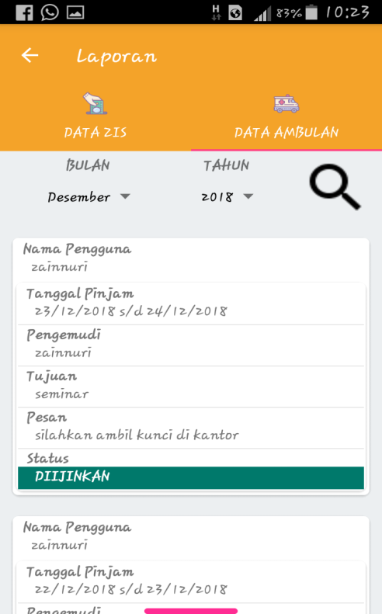 Halaman ini digunakan untuk melihat laporan transaksi yang telah dilakukan, dan melihat konfirmasi dari transaksi.

Gambar 4. Halaman Laporan Transaksi

1. Halaman Berita

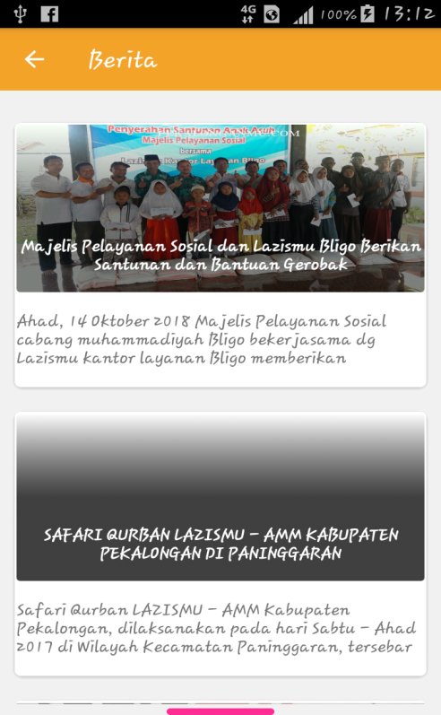 Halaman ini digunakan untuk melihat beita terbaru tentang LAZISMU.

Gambar 4. Halaman Berita

1. Halaman Akun

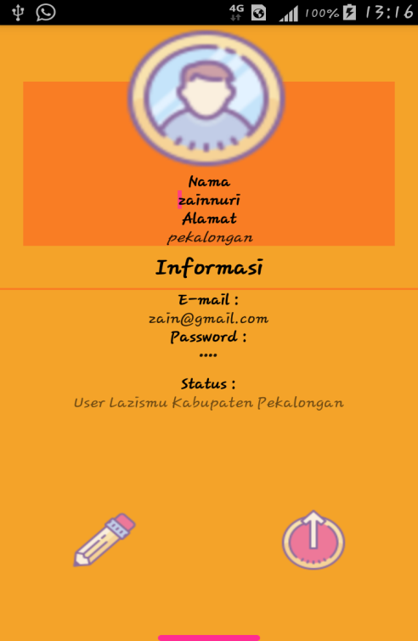 Halaman ini digunakan untuk melihat informasi User yang telah masuk ke Aplikasi.

Gambar 4. Halaman Akun

### Tampilan Halaman *Admin*

1. Halaman *Login* Admin

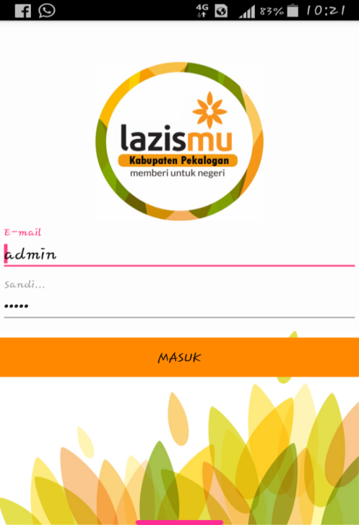Halaman ini akan muncul pertama kali saat admin membuka Aplikasi. Admin diharuskan mengisi *username* dan *password* untuk masuk ke halaman admin.

Gambar 4. Halaman *Login* Admin

1. Halaman Menu Utama

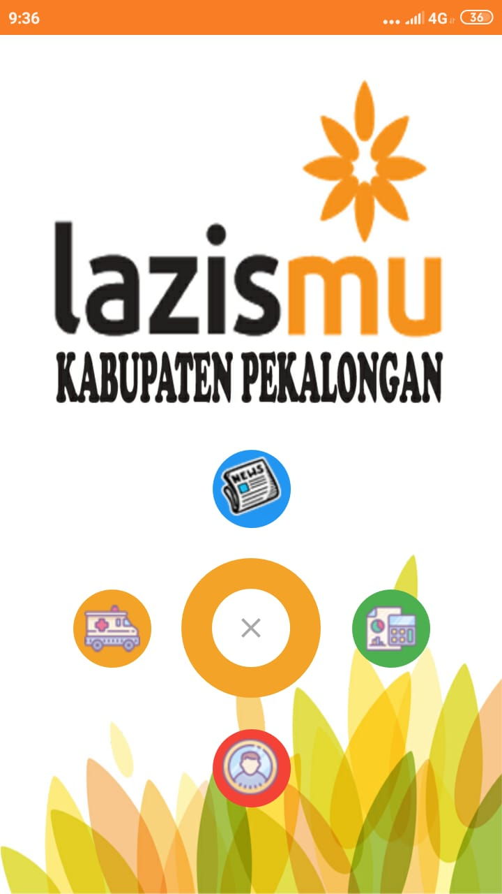Halaman ini merupakan tampilan menu utama dari aplikasi untuk *Admin* dan menampilkan menu-menu yang ada pada aplikasi, seperti edit berita, konfirmasi laporan transaksi ZIS dan ambulan gratis, dan akun.

Gambar 4. Halaman Menu Utama

1. Halaman Berita

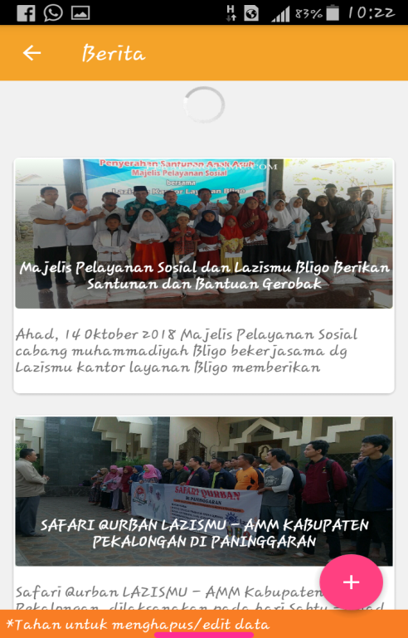Halaman ini digunakan untuk menampilkan data berita.

Gambar 4. Halaman Berita

1. Halaman Tambah Berita

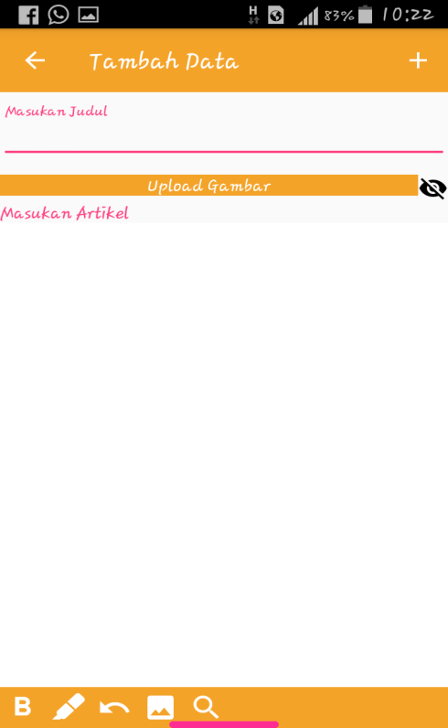Halaman ini digunakan untuk menambahkan berita terbaru dari LAZISMU.

Gambar 4. Halaman Tambah Berita

1. Halaman Laporan Transaksi

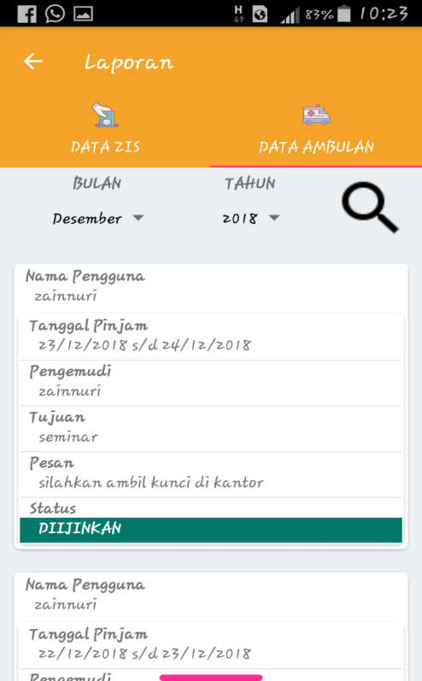 Halaman ini digunakan untuk melihat dan mengkonfirmasi transaksi yang dilakukan oleh user.

Gambar 4. Halaman Transaksi

1. Halaman Akun

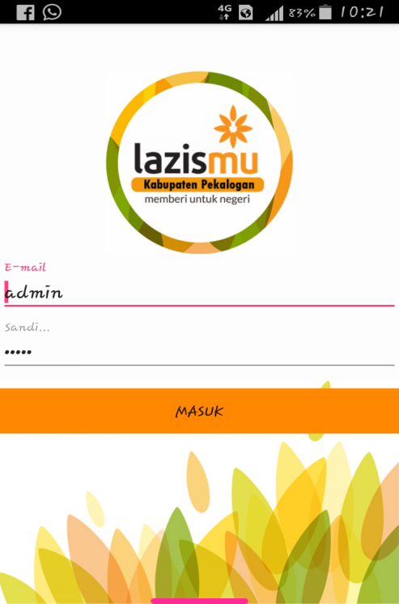Halaman ini digunakan untuk melihat informasi admin yang masuk ke Aplikasi.

Gambar 4. Halaman Akun

# BAB V PENUTUP



## Kesimpulan

Berdasarkan hasil analisis pada bab-bab sebelumnya, maka dapat ditarik kesimpulan sebagai berikut :

1. Sistem Informasi LAZISMU Kabupaten Pekalongan berbasis Android ini telah berhasil dibuat dengan menggunakan Android Studio, sebagai *front-end*, PHP sebagai *back-end*, dan MySQL sebagai *database*.
2. Aplikasi Sistem Informasi LAZISMU Kabupaten Pekalongan berbasis Android ini, akan memudahkan *Muzzaki* untuk mengakses informasi mengenai Zakat, Infaq, dan Sedekah, dan menunaikan Zakat, Infaq, dan Sedekah dimanapun dan kapanpun selama masih terhubung dengan jaringan *Internet* tanpa harus datang langsung ke Kantor Layanan LAZISMU Kabupaten Pekalongan.
3. Aplikasi yang telah dibuat berisi menu untuk menginformasikan data-data yang berhubungan dengan Zakat, Infaq, dan Sedekah dan Layanan-layanan yang ada di LAZISMU Kabupaten Pekalongan.

## Saran

Berkaitan dengan terselesaikannya penulisan tugas akhir ini, ada beberapa saran yang dapat penulis sampaikan yaitu sebagai berikut :

1. Pada Program Apikasi ini belum terdapat *room chat* yang bertujuan untuk berkomunikasi secara langsung antara *User* dan *Admin.*
2. Diharapkan untuk pengembangan selanjutnya untuk ditambahkan fitur *notifikasi real time*.
3. Pada program Aplikasi ini belum dapat mengolah data bulanan untuk di tampilkan kepada *User.*

# DAFTAR PUSTAKA

Abdullah, R., 2015. *Web Programing is Easy*. Jakarta: Elek Media Komputindo.

Android Studio, 2018. *Developer Android Studio*. [*Online*] https://developer.android.com/studio/intro/ [Diakses 11 Mei 2018].

Apriani, V. & Riyadi, S., 2012. *Jurnal Penelitian Dosen FIKOM (UNDA)*. <http://jurnal.unda.ac.id/index.php/Jpdf/article/download/78/72> [Diakses 11 Mei 2018].

Budiman, A.A., 2012. *Good Governance pada Lembaga Zakat Ziswaf*. Semarang: Lembaga Penelitian Iain Walisongo Semarang.

Cahyanto, K.A., 2009. *UMS ETD*. [*Online*] <http://eprints.ums.ac.id/1085/1/D400030082.pdf> [Diakses 11 Mei 2018].

Cermati, 2015. *Cermati*. [*Online*] <https://www.cermati.com/artikel/pengertian-dan-macam-macam-zakat> [Diakses 4 Februari 2019].

Daeng, I.T.M. & Kalesaran, E.R., 2017. *Penggunaan Smartphone Dalam Menunjang Aktivitas Perkuliahan*. [*Online*] <https://media.neliti.com/media/publications/91161-ID-penggunaan-smartphone-dalam-menunjang-ak.pdf> [Diakses 4 februari 2019].

Fauzi, R.A., 2017. *Sistem Informasi Akuntansi (Berbasis Akuntansi)*. Yogyakarta: Deepublish.

Hakim, I.F. & Sudibyo, U., 2015. *www.dinus.ac.id*. [*Online*] <http://eprints.dinus.ac.id/16813/1/jurnal_15864.pdf> [Diakses 2 Februari 2019].

Huda, N. & Heykal, M., 2011. *Lembaga Keuangan Islam Tinjauan Teoritis dan Praktik*. Jakarta: Kencana.

Hutahaean, J., 2015. *Konsep Sistem Informasi*. Deeppublish.

Indrajani, 2015. *Database Design (Case Study All in One)*. Jakarta: PT Elex Media.

Irviani, R. & Anggraeni, E.Y., 2017. *Pengantar Sistem Informasi*. Yogyakarta: Andi Offset.

Kadir, A., 2014. *Pengenalan Sistem Informasi Edisi Revisi*. Yogyakarta: Andi.

Lazismu, 2018. *Lazismu*. [*Online*] <www.lazismu.org/latarbelakang/> [Diakses 11 Juli 2018].

Madcoms, 2016. *Sukses Membangun Toko Online dengan PHP & MySQL*. Yogyakarta: Andi.

Maniah, S.K. & Hamdini, S.S..M..M.D., 2017. *Analisa Dan Perancangan Sistem Informasi Pembahasan Secara Praktis Dengan Contoh Kasus*. Yogyakarta: Deepublish.

Mu’is, F., 2011. *Zakat A-Z*. Solo: Tinta Medina.

Nazruddin, S.H., 2015. *Pemrograman Aplikasi Mobile Smartphone dan Tablet PC berbasis Android*. Bandung: Informatika.

Pressman, R., 2015. *Rekayasa Perangkat Lunak : Pendekatan Praktisi Buku I*. Yogyakarta: Andi.

Raharjo, B., Imam Heryanto, E. & Rosdiana, K., 2015. *Modul Pemrograman Web HTML, PHP & MySQL*. 2nd ed. Bandung: Modula.

Rahayu, S., 2018. *ar-raniry.ac.id*. [*Online*] <https://repository.ar-raniry.ac.id/3836/3/Susiyati%20Rahayu.pdf> [Diakses 4 Februari 2019].

Rahma, A., 2015. PENGARUH PENGGUNAAN SMARTPHONE TERHADAP AKTIFITAS KEHIDUPAN SISWA (Studi Kasus MAN 1 Rengat Barat). 2.

Ridwan, A.H., 2014. *Manajemen Baitul Mal Wa Tamwil*. Bandung: CV Pustaka Setia.

Rosa, S.A. & Shalahuddin, M., 2014. *Rekaya Perangkat Lunak*. Jakarta: PT Elex Media Komputindo.

Salbino, S., 2014. *Buku Pintar Gadget Android Untuk Pemula*. Jakarta: Kunci komunikasi.

Sugiono, 2015. *Metode Penelitian Pendidikan: Pendekatan Kualitatif, Kuantitatif, dan R&D*. 21st ed. Bandung: Alfabeta.

Sutabri, 2014. *dosenpendidikan*. [*Online*] <http://www.dosenpendidikan.com/6-pengertian-teknologi-informasi-menurut-para-ahli/> [Diakses 15 Mei 2018].

# LAMPIRAN 1

**PERNYATAAN KEASLIAN KARYA TULIS TUGAS AKHIR**



**SISTEM INFORMASI LAZISMU KABUPATEN PEKALONGAN BERBASIS ANDROID**

**PERNYATAAN KEASLIAN KARYA TULIS TUGAS AKHIR**

Yang bertanda tangan dibawah ini :

Nama : Muhammad Fatih Mubaroq

NIM : MI.15.00298

Program Studi : Manajemen Informatika

Menyatakan dengan sesungguhnya bahwa tugas akhir,

Judul : SISTEM INFORMASI LAZISMU

KABUPATEN PEKALONGAN

BERBASIS ANDROID

Adalah benar-benar hasil karya saya.

Didalam tugas akhir ini tidak terdapat gagasan orang lain yang saya ambil dengan cara menyalin atau meniru dalam bentuk rangkaian kalimat atau simbol yang saya aku seolah-olah sebagai tulisan saya sendiri tanpa melakukan pengakuan kepada penulis aslinya.

Apabila kemudian terbukti bahwa saya melakukan tindakan menyalin atau meniru tulisan orang lain seolah-olah pemikiran saya sendiri, saya bersedia menerima sanksi sesuai peraturan yang berlaku di Politeknik Muhammadiyah Pekalongan.

Pekalongan, 29 Januari 2019

Yang Memberikan Pernyataan

**Muhammad Fatih Mubaroq**

NIM : MI.15.00298

**LAMPIRAN 2**

**BUKU BIMBINGAN TUGAS AKHIR**



**SISTEM INFORMASI LAZISMU KABUPATEN PEKALONGAN BERBASIS ANDROID**

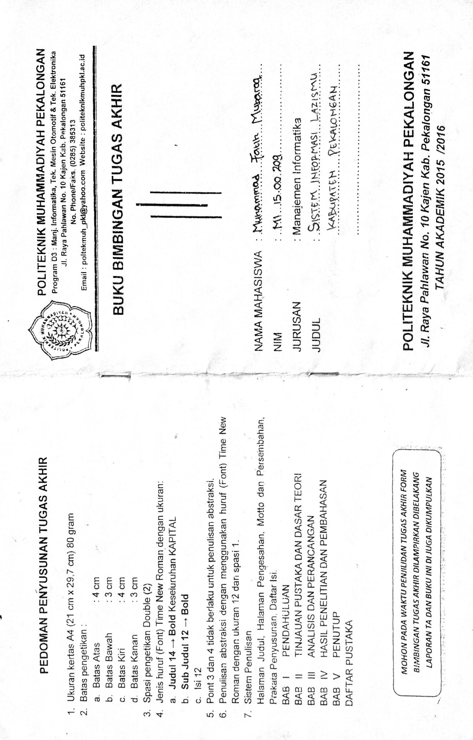

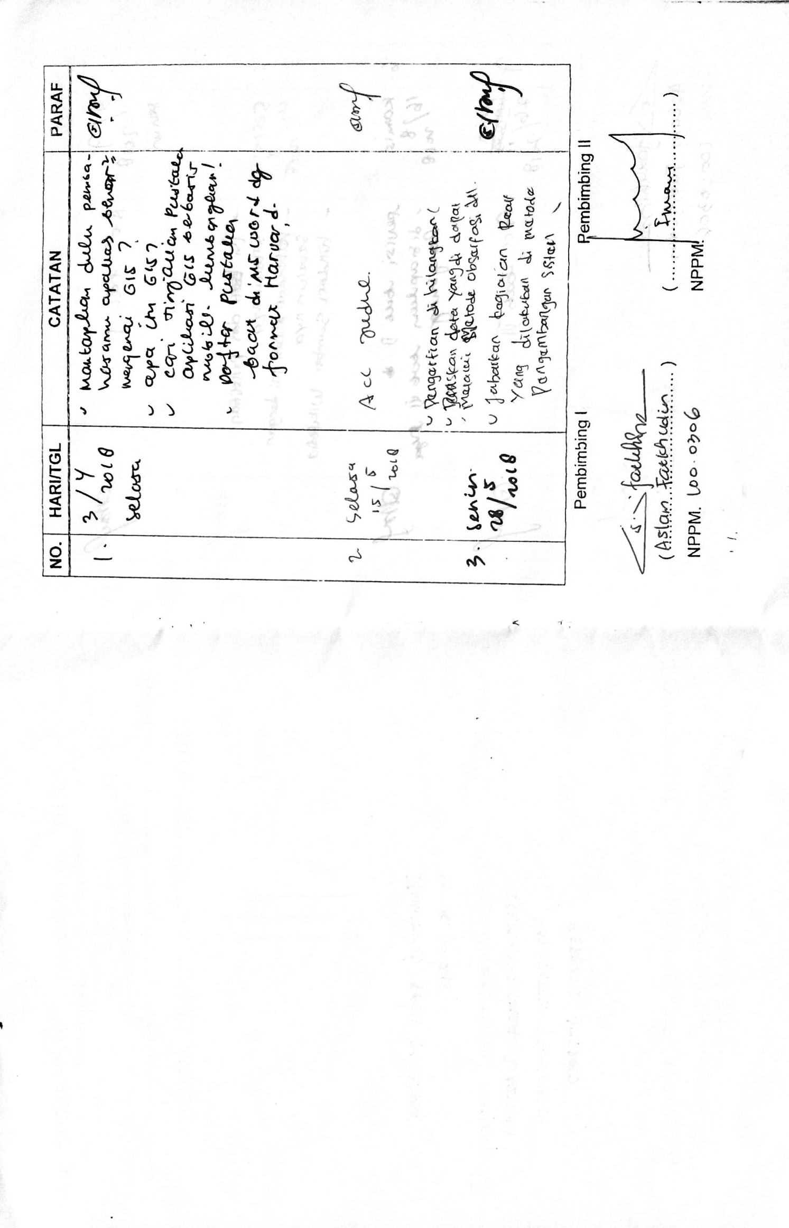

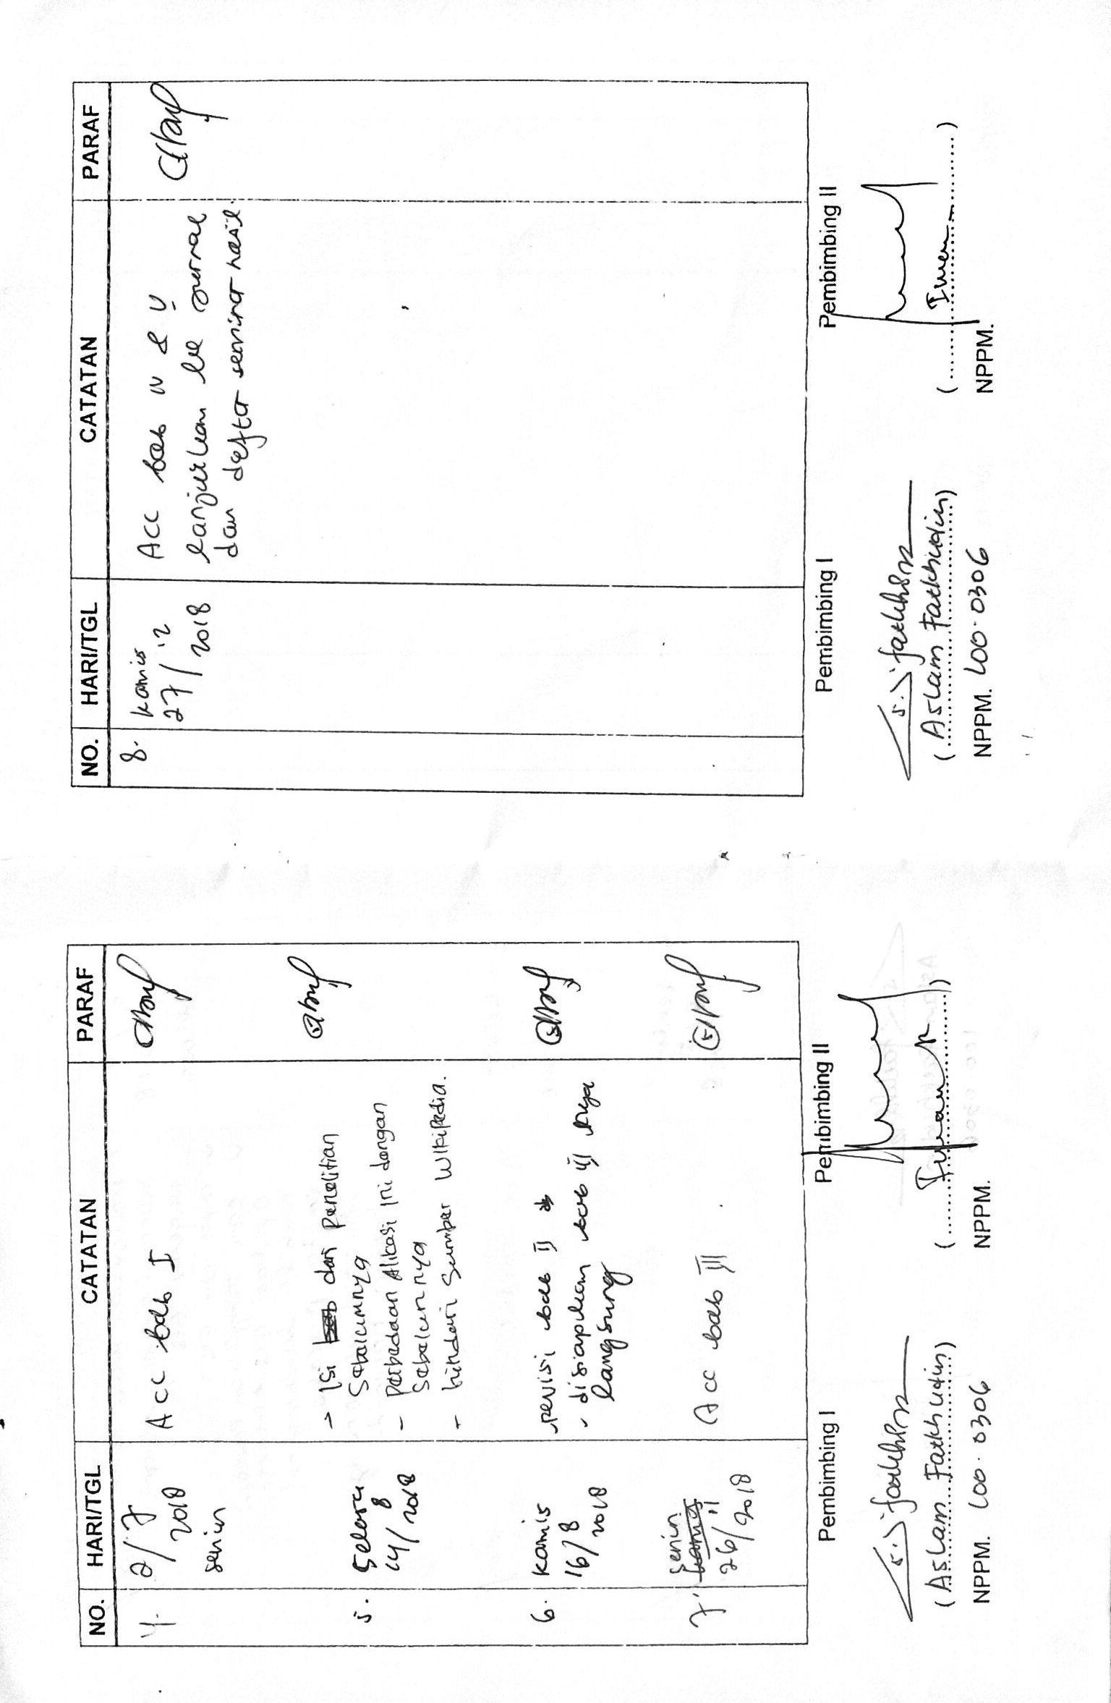

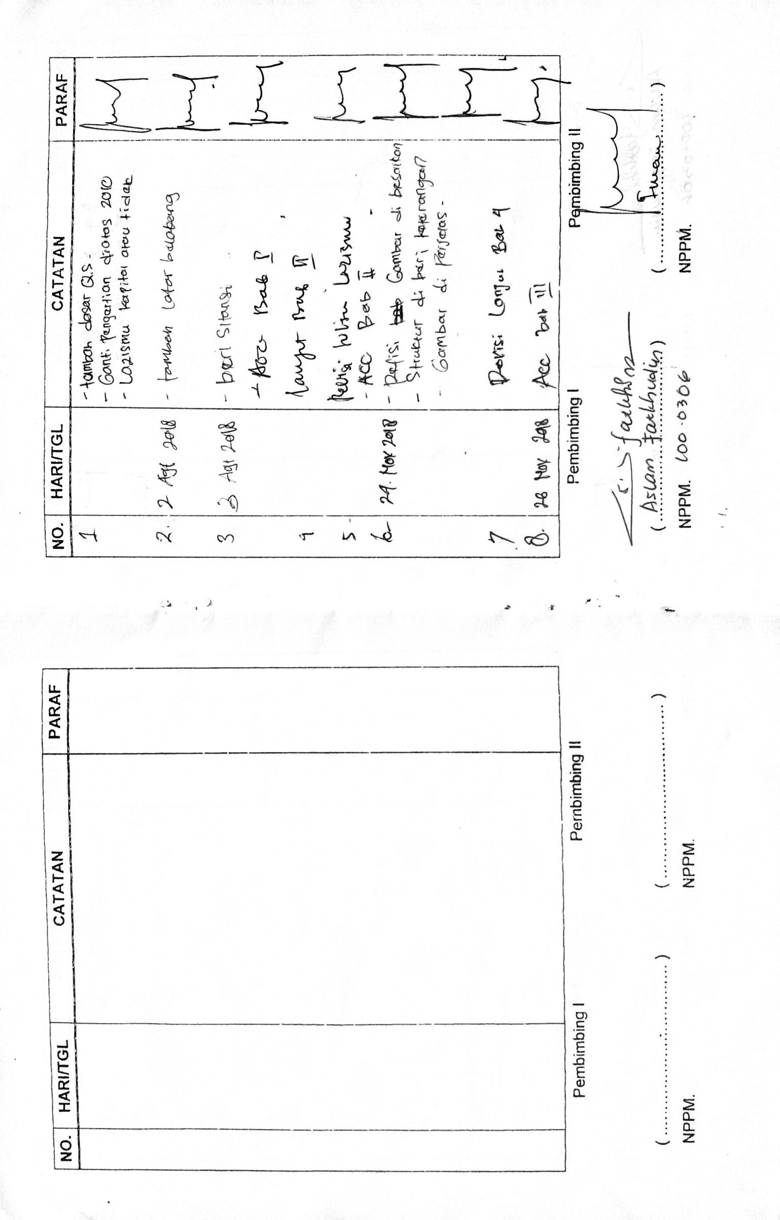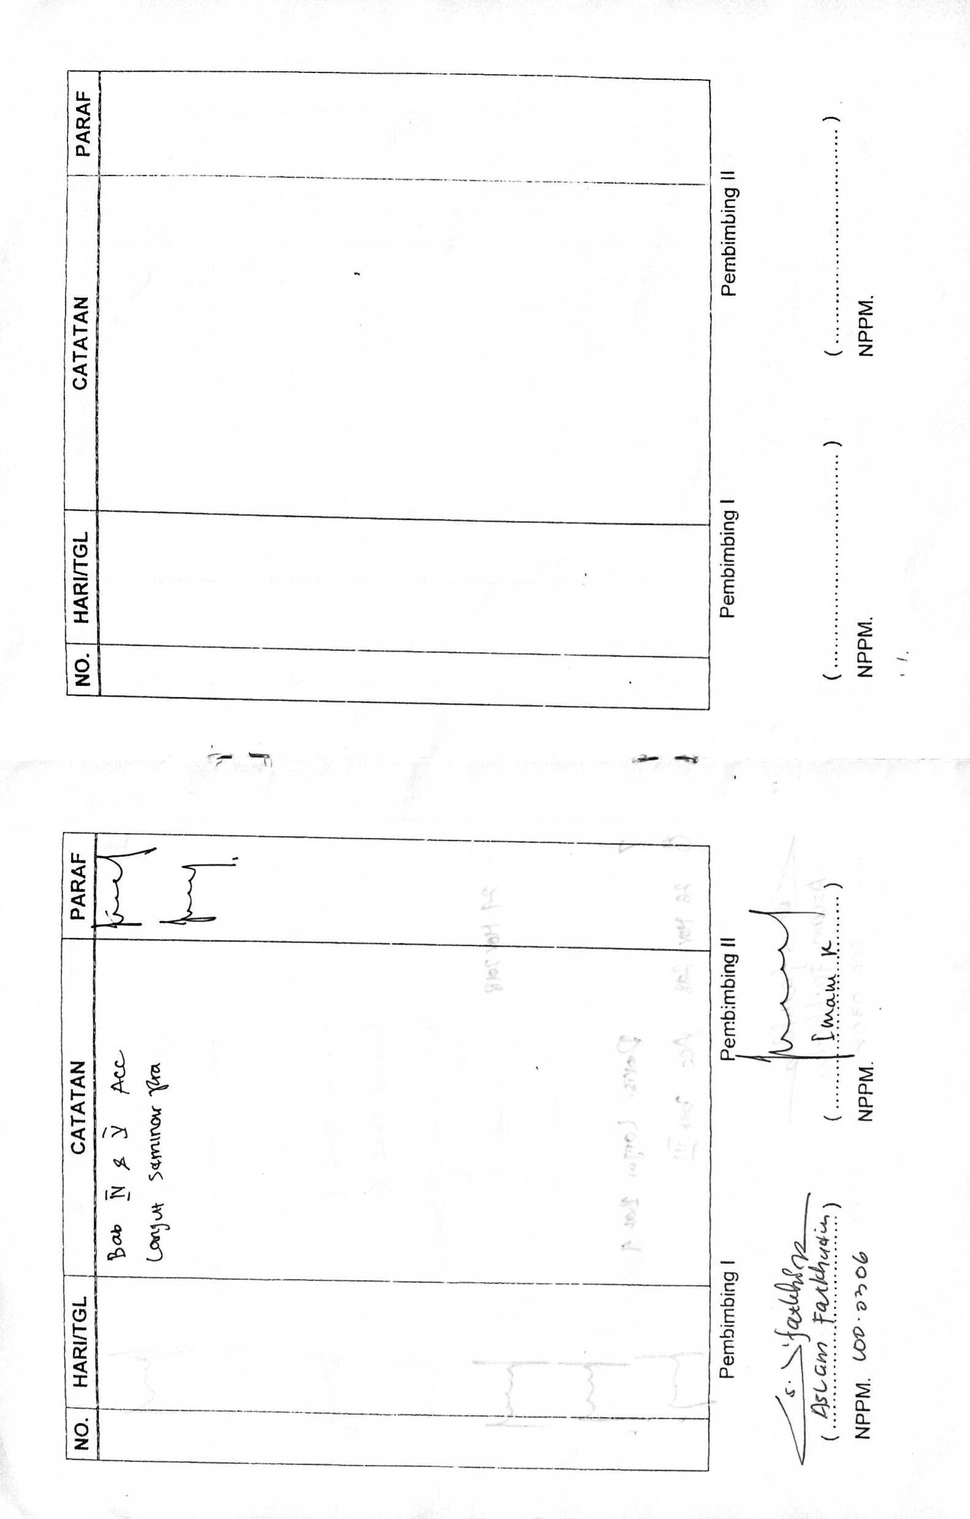

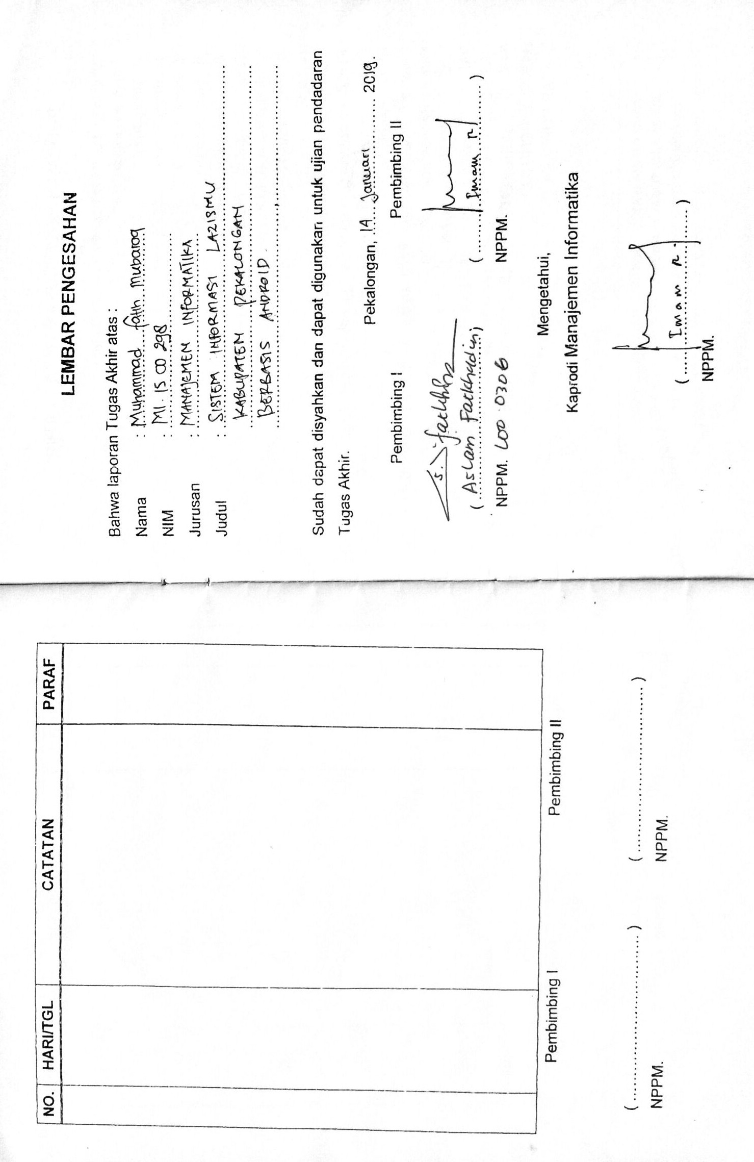

**LAMPIRAN 3**

***LISTING PROGRAM***



**SISTEM INFORMASI LAZISMU KABUPATEN PEKALONGAN BERBASIS ANDROID**

***Interface* *User***

1. **AndroidManifest.xml**

<?xml version="1.0" encoding="utf-8"?>

<manifest xmlns:android="http://schemas.android.com/apk/res/android"

package="com.example.lazismu.ketek">

<uses-permission android:name="android.permission.INTERNET" />

<uses-permission android:name="android.permission.READ_EXTERNAL_STORAGE" />

<uses-permission android:name="android.permission.WRITE_EXTERNAL_STORAGE" />

<uses-permission android:name="android.permission.CAMERA" />

<application

android:allowBackup="true"

android:icon="@drawable/ic_icon"

android:label="@string/app_name"

android:largeHeap="true"

android:roundIcon="@drawable/ic_icon"

android:supportsRtl="true"

android:theme="@style/AppTheme">

<activity android:name=".sp.Splashscreen" />

<activity android:name=".Tentangkami" />

<activity android:name=".menu.zakat.item.Profesi" />

<activity android:name=".menu.Ambulan" />

<activity android:name=".menu.item.Beasiswa" />

<activity android:name=".menu.item.Beasiswa2" />

<activity android:name=".menu.zakat.Zakat" />

<activity android:name=".menu.item.Bedahrumah" />

<activity android:name=".menu.item.Umkm" />

<activity android:name=".login.Login">

<intent-filter>

<action android:name="android.intent.action.MAIN" />

<category android:name="android.intent.category.LAUNCHER" />

</intent-filter>

</activity>

<activity android:name=".login.SignUp" />

<activity android:name=".MainMenu" />

<activity android:name=".Harta" />

<activity android:name=".kalkugaji" />

<activity android:name=".menu.zakat.kalkuza.kalkuza" />

<activity android:name=".menu.Infaq" />

<activity android:name=".menu.Laporan" />

<activity android:name=".menu.Akun" />

<activity

android:name=".menu.DetailBerita"

android:label="@string/title_activity_detail_berita"

android:theme="@style/AppTheme" />

<activity

android:name=".menu.Berita"

android:theme="@style/AppTheme.NoActionBar" />

<activity android:name=".menu.zakat.item.Pertanian" />

<activity android:name=".menu.zakat.kalkuza.KalkuzaPertanian" />

<activity android:name=".menu.zakat.item.Perdagangan" />

<activity android:name=".menu.zakat.kalkuza.KalkuzaPerdagangan"></activity>

</application>

</manifest>

1. **activity_main_menu.xml**

<?xml version="1.0" encoding="utf-8"?>

<RelativeLayout xmlns:android="http://schemas.android.com/apk/res/android"

xmlns:app="http://schemas.android.com/apk/res-auto"

xmlns:tools="http://schemas.android.com/tools"

android:layout_width="match_parent"

android:layout_height="match_parent"

android:background="@drawable/ic_background"

tools:context="com.example.lazismu.ketek.MainMenu">

<ImageView

android:id="@+id/imageView2"

android:layout_width="30dp"

android:layout_height="30dp"

android:layout_marginTop="20dp"

android:layout_marginLeft="310dp"

android:src="@drawable/icon_info" />

<RelativeLayout

android:id="@+id/relativeLayout"

android:layout_width="match_parent"

android:layout_height="wrap_content"

android:layout_marginTop="62dp">

<com.daimajia.slider.library.SliderLayout

android:id="@+id/slider"

android:layout_width="fill_parent"

android:layout_height="181dp"

android:layout_alignParentStart="true"

android:layout_alignParentTop="true"

android:visibility="visible" />

</RelativeLayout>

<LinearLayout

android:id="@+id/linear1"

android:layout_below="@+id/relativeLayout"

android:layout_marginTop="20dp"

android:layout_width="match_parent"

android:layout_height="wrap_content"

android:layout_marginRight="190dp"

android:layout_marginLeft="40dp"

android:orientation="vertical">

<ImageView

android:id="@+id/imageView5"

android:layout_width="60dp"

android:layout_height="60dp"

android:layout_gravity="center"

android:src="@drawable/ic_zakat1" />

<TextView

android:id="@+id/textView3"

android:layout_width="wrap_content"

android:layout_height="wrap_content"

android:text=" ZAKAT"

android:layout_gravity="center"

android:textStyle="bold" />

<ImageView

android:id="@+id/imageView6"

android:layout_width="60dp"

android:layout_height="60dp"

android:layout_marginTop="19dp"

android:layout_gravity="center"

android:src="@drawable/ic_infaq" />

<TextView

android:id="@+id/textView4"

android:layout_width="wrap_content"

android:layout_height="wrap_content"

android:layout_gravity="center"

android:text="INFAQ, SEDEKAH"

android:textStyle="bold" />

</LinearLayout>

<LinearLayout

android:layout_below="@+id/relativeLayout"

android:layout_width="match_parent"

android:layout_height="wrap_content"

android:orientation="vertical"

android:layout_marginRight="40dp">

<ImageView

android:id="@+id/imageView4"

android:layout_width="60dp"

android:layout_height="60dp"

android:layout_gravity="center"

android:src="@drawable/ic_ambulance" />

<TextView

android:id="@+id/textView2"

android:layout_width="wrap_content"

android:layout_height="wrap_content"

android:text="AMBULAN GRATIS"

android:layout_gravity="center"

android:textStyle="bold" />

<ImageView

android:id="@+id/imageView7"

android:layout_width="60dp"

android:layout_height="60dp"

android:layout_gravity="center"

android:src="@drawable/ic_laporan" />

<TextView

android:layout_width="wrap_content"

android:layout_height="wrap_content"

android:layout_gravity="center"

android:text="LAPORAN \nTRANSAKSI"

android:textAlignment="center"

android:textStyle="bold" />

</LinearLayout>

<LinearLayout

android:layout_below="@+id/linear1"

android:layout_marginTop="15dp"

android:layout_width="match_parent"

android:layout_height="wrap_content"

android:orientation="vertical">

<ImageView

android:id="@+id/imageView9"

android:layout_width="60dp"

android:layout_height="60dp"

android:layout_marginTop="19dp"

android:layout_gravity="center"

android:src="@drawable/ic_akun" />

<TextView

android:id="@+id/textView5"

android:layout_width="wrap_content"

android:layout_height="wrap_content"

android:layout_gravity="center"

android:text="AKUN"/>

</LinearLayout>

</RelativeLayout>

1. **MainMenu.java**

package com.example.lazismu.ketek;

import android.Manifest;

import android.content.Intent;

import android.content.pm.PackageManager;

import android.os.Bundle;

……….

public class MainMenu extends AppCompatActivity implements BaseSliderView.OnSliderClickListener,

ViewPagerEx.OnPageChangeListener, View.OnClickListener {

SliderLayout sliderLayout;

HashMap<String, String> HashMapForURL;

HashMap<String, Integer> HashMapForLocalRes;

private ImageView btnZakat, btnAmbulance, btninfaq, btnlaporan, btnakun, btnInfo;

SharedLogin sharedLogin;

@Override

protected void onCreate(Bundle savedInstanceState) {

super.onCreate(savedInstanceState);

setContentView(R.layout.activity_main_menu);

sharedLogin = new SharedLogin(this);

if (sharedLogin.getSharedSudahLogin()) {

if (!sharedLogin.getSharedSudahLogin2()) {

startActivity(new Intent(MainMenu.this, Login.class)

.addFlags(Intent.FLAG_ACTIVITY_CLEAR_TOP | Intent.FLAG_ACTIVITY_NEW_TASK));

finish();

}

}

konek();

sliderLayout = (SliderLayout) findViewById(R.id.slider);

getBerita();

sliderLayout.setPresetTransformer(SliderLayout.Transformer.DepthPage);

sliderLayout.setPresetIndicator(SliderLayout.PresetIndicators.Center_Bottom);

sliderLayout.setCustomAnimation(new DescriptionAnimation());

sliderLayout.setDuration(3000);

sliderLayout.addOnPageChangeListener(MainMenu.this);

if (ContextCompat.checkSelfPermission(this, Manifest.permission.CAMERA) != PackageManager.PERMISSION_GRANTED) {

ActivityCompat.requestPermissions(this, new String[] { Manifest.permission.READ_EXTERNAL_STORAGE, Manifest.permission.CAMERA, Manifest.permission.WRITE_EXTERNAL_STORAGE }, 0);

}

}

@Override

public void onRequestPermissionsResult(int requestCode, String[] permissions, int[] grantResults) {

if (requestCode == 0) {

if (grantResults.length > 0 && grantResults[0] == PackageManager.PERMISSION_GRANTED

&& grantResults[0] == PackageManager.PERMISSION_GRANTED) {

}

}

}

@Override

protected void onStop() {

sliderLayout.stopAutoCycle();

super.onStop();

}

@Override

public void onSliderClick(BaseSliderView slider) {

//Toast.makeText(this, slider.getBundle().get("extra") + "", Toast.LENGTH_SHORT).show();

Buka.buka(MainMenu.this, Berita.class);

}

@Override

public void onPageScrolled(int position, float positionOffset, int positionOffsetPixels) {

}

@Override

public void onPageSelected(int position) {

Log.d("Slider Demo", "Page Changed: " + position);

}

@Override

public void onPageScrollStateChanged(int state) {

}

public void AddImagesUrlOnline() {

HashMapForURL = new HashMap<String, String>();

HashMapForURL.put("CupCake", "http://d1nnx3nhddxmeh.cloudfront.net/wp-content/uploads/2017/01/10154602/Tea-Leoni-.png");

HashMapForURL.put("Donut", "http://androidblog.esy.es/images/donut-2.png");

HashMapForURL.put("Eclair", "http://androidblog.esy.es/images/eclair-3.png");

HashMapForURL.put("Froyo", "http://androidblog.esy.es/images/froyo-4.png");

HashMapForURL.put("GingerBread", "http://androidblog.esy.es/images/gingerbread-5.png");

}

@Override

public void onClick(View v) {

switch (v.getId()) {

case R.id.imageView5:

//TODO BUKA HALAMAN

Buka.buka(MainMenu.this, Zakat.class);

break;

case R.id.imageView4:

Buka.buka(MainMenu.this, Ambulan.class);

break;

case R.id.imageView6:

Buka.buka(MainMenu.this, Infaq.class);

break;

case R.id.imageView7:

Buka.buka(MainMenu.this, Laporan.class);

break;

case R.id.imageView9:

Buka.buka(MainMenu.this, Akun.class);

break;

case R.id.imageView2:

Buka.buka(MainMenu.this, Tentangkami.class);

break;

}

}

private void konek() {

btnZakat = findViewById(R.id.imageView5);

btnAmbulance = findViewById(R.id.imageView4);

btninfaq = findViewById(R.id.imageView6);

btnlaporan = findViewById(R.id.imageView7);

btnakun = findViewById(R.id.imageView9);

btnInfo = findViewById(R.id.imageView2);

btnZakat.setOnClickListener(this);

btnAmbulance.setOnClickListener(this);

btninfaq.setOnClickListener(this);

btnlaporan.setOnClickListener(this);

btnakun.setOnClickListener(this);

btnInfo.setOnClickListener(this);

}

private void getBerita() {

ApiService apiService = RetroClient.getApiService();

Call<ResponseBerita> call = apiService.getBerita();

call.enqueue(new Callback<ResponseBerita>() {

@Override

public void onResponse(Call<ResponseBerita> call, Response<ResponseBerita> response) {

//Log.e("Tag", "Hasil List :" + new Gson().toJson(hasilPesan));

if (response.body().getSukses().equalsIgnoreCase("true")) {

try {

HashMapForURL = new HashMap<String, String>();

for (int i = 0; i < response.body().getBerita().size(); i++) {

HashMapForURL.put(response.body().getBerita().get(i).getJudul(),

URL_IMAGE + response.body().getBerita().get(i).getGambar());

}

for (String name : HashMapForURL.keySet()) {

TextSliderView textSliderView = new TextSliderView(MainMenu.this);

textSliderView

.description(name)

.image(HashMapForURL.get(name))

.setScaleType(BaseSliderView.ScaleType.Fit)

.setOnSliderClickListener(MainMenu.this);

textSliderView.bundle(new Bundle());

textSliderView.getBundle()

.putString("extra", name);

sliderLayout.addSlider(textSliderView);

}

} catch (Exception e) {

Toast.makeText(MainMenu.this, e.getMessage(), Toast.LENGTH_SHORT).show();

}

} else {

Log.e("Tag", "Gagal req data ");

}

}

@Override

public void onFailure(Call<ResponseBerita> call, Throwable t) {

Toast.makeText(MainMenu.this, t.getMessage(), Toast.LENGTH_SHORT).show();

}

});

}

}

1. **Harta.java**

package com.example.lazismu.ketek;

import android.app.AlertDialog;

import android.app.Dialog;

import android.content.Context;

import android.content.DialogInterface;

import android.content.Intent;

………………………………

public class Harta extends AppCompatActivity {

private MediaPlayer mp;

private Button lanjut;

private ImageView btnPlay;

private ImageView imageview;

private static final String IMAGE_DIRECTORY = "/Lazismu";

private int GALLERY = 1, CAMERA = 2;

TextView kalkulator;

private EditText edmas, edpertanian, edpertanian1, edbarangTemuan, edperdagangan, edternak, edgalian, edhasil1;

@Override

protected void onCreate(Bundle savedInstanceState) {

super.onCreate(savedInstanceState);

setContentView(R.layout.activity_harta);

mp = new MediaPlayer();

btnPlay = (ImageView) findViewById(R.id.btnPLAY);

btnPlay.setOnClickListener(new View.OnClickListener() {

@Override

public void onClick(View v) {

play();

btnPlay.setEnabled(false);

}

});

lanjut = findViewById(R.id.btnlanjut);

lanjut.setOnClickListener(new View.OnClickListener() {

@Override

public void onClick(View v) {

final Dialog unggah = new Dialog(Harta.this, R.style.NewDialog);

unggah.setContentView(R.layout.upload);

unggah.setCancelable(true);

unggah.setCanceledOnTouchOutside(true);

imageview = unggah.findViewById(R.id.iv);

imageview.setOnClickListener(new View.OnClickListener() {

@Override

public void onClick(View v) {

showPictureDialog();

}

});

unggah.show();

if (Build.VERSION.SDK_INT >= Build.VERSION_CODES.KITKAT) {

Objects.requireNonNull(unggah.getWindow()).setLayout(650, 1000);

}

}

});

kalkulator = findViewById(R.id.txtkal);

edmas = (EditText) findViewById(R.id.edmas);

edpertanian = (EditText) findViewById(R.id.edpertanian);

edpertanian1 = (EditText) findViewById(R.id.edpertanian1);

edbarangTemuan = (EditText) findViewById(R.id.edtemuan);

edperdagangan = (EditText) findViewById(R.id.edperdagangan);

edternak = (EditText) findViewById(R.id.edternak);

edgalian = (EditText) findViewById(R.id.edgalian);

edhasil1 = (EditText) findViewById(R.id.edhasil1);

edmas.addTextChangedListener(EditAngka.onTextChangedListener(edmas));

Bundle intent = getIntent().getExtras();

if (intent != null){

double nilai = intent.getDouble("hasil");

Log.v("Nilai", ""+nilai);

Locale localeID = new Locale("in", "ID");

NumberFormat formatRupiah = NumberFormat.getCurrencyInstance(localeID);

edhasil1.setText(formatRupiah.format(nilai));

}

kalkulator.setOnClickListener(new View.OnClickListener() {

@Override

public void onClick(View v) {

startActivity(new Intent(Harta.this, kalkugaji.class));

}

});

Spinner mySpinner = (Spinner) findViewById(R.id.spinner1);

ArrayAdapter<String> myAdapter = new ArrayAdapter<String>(Harta.this,

android.R.layout.simple_list_item_1, getResources().getStringArray(R.array.names1));

myAdapter.setDropDownViewResource(android.R.layout.simple_spinner_dropdown_item);

mySpinner.setAdapter(myAdapter);

}

private void showPictureDialog() {

AlertDialog.Builder pictureDialog = new AlertDialog.Builder(Harta.this, R.style.NewDialog);

pictureDialog.setTitle("Pilih Tindakan");

String[] pictureDialogItems = {

"Pilih dari Galeri",

"Ambil Foto dari Kamera"};

pictureDialog.setItems(pictureDialogItems,

new DialogInterface.OnClickListener() {

@Override

public void onClick(DialogInterface dialog, int which) {

switch (which) {

case 0:

choosePhotoFromGallary();

break;

case 1:

takePhotoFromCamera();

break;

}

}

});

pictureDialog.show();

}

public void choosePhotoFromGallary() {

Intent galleryIntent = new Intent(Intent.ACTION_PICK,

android.provider.MediaStore.Images.Media.EXTERNAL_CONTENT_URI);

startActivityForResult(galleryIntent, GALLERY);

}

private void takePhotoFromCamera() {

Intent intent = new Intent(android.provider.MediaStore.ACTION_IMAGE_CAPTURE);

startActivityForResult(intent, CAMERA);

}

@Override

public void onActivityResult(int requestCode, int resultCode, Intent data) {

super.onActivityResult(requestCode, resultCode, data);

if (resultCode == this.RESULT_CANCELED) {

return;

}

if (requestCode == GALLERY) {

if (data != null) {

Uri contentURI = data.getData();

try {

Bitmap bitmap = MediaStore.Images.Media.getBitmap(this.getContentResolver(), contentURI);

String path = saveImage(bitmap);

Toast.makeText(Harta.this, "Image Saved!", Toast.LENGTH_SHORT).show();

imageview.setImageBitmap(bitmap);

} catch (IOException e) {

e.printStackTrace();

Toast.makeText(Harta.this, "Failed!", Toast.LENGTH_SHORT).show();

}

}

} else if (requestCode == CAMERA) {

Bitmap thumbnail = (Bitmap) data.getExtras().get("data");

imageview.setImageBitmap(thumbnail);

saveImage(thumbnail);

Toast.makeText(Harta.this, "Image Saved!", Toast.LENGTH_SHORT).show();

}

}

public String saveImage(Bitmap myBitmap) {

ByteArrayOutputStream bytes = new ByteArrayOutputStream();

myBitmap.compress(Bitmap.CompressFormat.JPEG, 90, bytes);

File wallpaperDirectory = new File(

Environment.getExternalStorageDirectory() + IMAGE_DIRECTORY);

if (!wallpaperDirectory.exists()) {

wallpaperDirectory.mkdirs();

}

try {

File f = new File(wallpaperDirectory, Calendar.getInstance()

.getTimeInMillis() + ".jpg");

f.createNewFile();

FileOutputStream fo = new FileOutputStream(f);

fo.write(bytes.toByteArray());

MediaScannerConnection.scanFile(this,

new String[]{f.getPath()},

new String[]{"image/jpeg"}, null);

fo.close();

Log.d("TAG", "File Saved::--->" + f.getAbsolutePath());

return f.getAbsolutePath();

} catch (IOException e1) {

e1.printStackTrace();

}

return "";

}

private void play() {

mp = MediaPlayer.create(this, R.raw.niatzakat);

try {

mp.prepare();

} catch (IllegalStateException e) {

e.printStackTrace();

} catch (IOException e) {

e.printStackTrace();

}

mp.start();

mp.setOnCompletionListener(new MediaPlayer.OnCompletionListener() {

@Override

public void onCompletion(MediaPlayer mp) {

btnPlay.setEnabled(true);

}

});

}

}

1. **Ambulan.java**

package com.example.lazismu.ketek.menu;

import android.app.AlertDialog;

import android.app.DatePickerDialog;

import android.app.ProgressDialog;

import android.content.DialogInterface;

import android.os.Bundle;

import android.support.v7.app.AppCompatActivity;

………………………….

public class Ambulan extends AppCompatActivity {

@BindView(R.id.edt_id)

EditText edtId;

@BindView(R.id.edt_sopir)

EditText edtSopir;

@BindView(R.id.txt_pinjam)

TextView txtPinjam;

@BindView(R.id.txt_kembali)

TextView txtKembali;

@BindView(R.id.edt_tujuan)

EditText edtTujuan;

@BindView(R.id.btnkonfirm)

Button btnkonfirm;

SharedLogin sharedLogin;

ProgressDialog progressDialog;

@BindView(R.id.sp_mobil)

Spinner spMobil;

@BindView(R.id.txt_kosong)

TextView txtKosong;

@BindView(R.id.sp_sim)

Spinner spSim;

@BindView(R.id.txt_sim)

TextView txtSim;

@BindView(R.id.txt_mobil)

TextView txtMobil;

private Calendar myCalendar;

AmbulanItem data;

CustomAdapter customAdapter;

List<DataAmbulan2Item> hasilPesan;

@Override

protected void onCreate(Bundle savedInstanceState) {

super.onCreate(savedInstanceState);

setContentView(R.layout.coba);

ButterKnife.bind(this);

sharedLogin = new SharedLogin(this);

progressDialog = new ProgressDialog(this);

progressDialog.setIndeterminate(true);

progressDialog.setMessage("Tunggu Sebentar...");

myCalendar = Calendar.getInstance();

getDataAmbula();

edtId.setText(sharedLogin.getSharedString(SharedLogin.SP_NAMA));

final ArrayAdapter<CharSequence> adapterStatus = ArrayAdapter.createFromResource(this, R.array.sim,

R.layout.support_simple_spinner_dropdown_item);

spSim.setAdapter(adapterStatus);

spSim.setOnItemSelectedListener(new AdapterView.OnItemSelectedListener() {

@Override

public void onItemSelected(AdapterView<?> parent, View view, int position, long id) {

txtSim.setText(adapterStatus.getItem(position).toString());

if (adapterStatus.getItem(position).toString().equalsIgnoreCase("Ya")){

btnkonfirm.setEnabled(true);

}

}

@Override

public void onNothingSelected(AdapterView<?> parent) {

}

});

spMobil.setOnItemSelectedListener(new AdapterView.OnItemSelectedListener() {

@Override

public void onItemSelected(AdapterView<?> parent, View view, int position, long id) {

//Toast.makeText(getActivity(), hasilPesan.get(position).getJudul(), Toast.LENGTH_SHORT).show();

try {

txtMobil.setText(hasilPesan.get(position).getIdAmbulan());

} catch (Exception e) {

}

}

@Override

public void onNothingSelected(AdapterView<?> parent) {

}

});

data = getIntent().getParcelableExtra(KEY_DATA);

if (data != null) {

edtSopir.setText(data.getNamaDriver());

txtPinjam.setText(ubahTanggal2(data.getTglPinjam()));

txtKembali.setText(ubahTanggal2(data.getTglKembali()));

edtTujuan.setText(data.getTujuan());

int posisi = adapterStatus.getPosition(data.getSim());

spSim.setSelection(posisi);

txtSim.setText(data.getSim());

} else {

txtPinjam.setText(ubahTanggal2(tglHariIni()));

txtKembali.setText(ubahTanggal2(tglHariIni()));

}

}

@OnClick({R.id.txt_pinjam, R.id.txt_kembali, R.id.btnkonfirm})

public void onViewClicked(View view) {

switch (view.getId()) {

case R.id.txt_pinjam:

new DatePickerDialog(Ambulan.this, new DatePickerDialog.OnDateSetListener() {

@Override

public void onDateSet(DatePicker view, int year, int month, int dayOfMonth) {

myCalendar.set(Calendar.YEAR, year);

myCalendar.set(Calendar.MONTH, month);

myCalendar.set(Calendar.DAY_OF_MONTH, dayOfMonth);

String formatTanggal = "yyyy-MM-dd";

SimpleDateFormat sdf = new SimpleDateFormat(formatTanggal);

txtPinjam.setText(ubahTanggal2(sdf.format(myCalendar.getTime())));

}

},

myCalendar.get(Calendar.YEAR), myCalendar.get(Calendar.MONTH),

myCalendar.get(Calendar.DAY_OF_MONTH)).show();

break;

case R.id.txt_kembali:

new DatePickerDialog(Ambulan.this, new DatePickerDialog.OnDateSetListener() {

@Override

public void onDateSet(DatePicker view, int year, int month, int dayOfMonth) {

myCalendar.set(Calendar.YEAR, year);

myCalendar.set(Calendar.MONTH, month);

myCalendar.set(Calendar.DAY_OF_MONTH, dayOfMonth);

String formatTanggal = "yyyy-MM-dd";

SimpleDateFormat sdf = new SimpleDateFormat(formatTanggal);

txtKembali.setText(ubahTanggal2(sdf.format(myCalendar.getTime())));

}

},

myCalendar.get(Calendar.YEAR), myCalendar.get(Calendar.MONTH),

myCalendar.get(Calendar.DAY_OF_MONTH)).show();

break;

case R.id.btnkonfirm:

if (cekEditText(edtId)) {

setErrorEditText(edtId, "ID Kosong");

} else if (cekEditText(edtSopir)) {

setErrorEditText(edtSopir, "Nama Sopir Kosong");

} else if (cekEditText(edtTujuan)) {

setErrorEditText(edtTujuan, "Tujuan Kosong");

} else if (cekTextView(txtPinjam)) {

Toast.makeText(this, "Tanggal Pinjam Kosong", Toast.LENGTH_SHORT).show();

} else if (cekTextView(txtKembali)) {

Toast.makeText(this, "Tanggal Pinjam Kosong", Toast.LENGTH_SHORT).show();

} else {

if (data == null) {

if (cariTigaTanggal(getTextView(txtPinjam), getTextView(txtKembali))){

simpan(getTextEditText(edtId), getTextEditText(edtSopir), ubahTanggal3(getTextView(txtPinjam)),

ubahTanggal3(getTextView(txtKembali)), getTextEditText(edtTujuan), getTextView(txtMobil),

getTextView(txtSim));

}else {

Toast.makeText(Ambulan.this, "Tanggal pinjam tidak boleh lebih dari tiga hari", Toast.LENGTH_SHORT).show();

}

} else {

updateWithField(data.getIdAmbulan(), getTextEditText(edtSopir), ubahTanggal3(getTextView(txtPinjam)),

ubahTanggal3(getTextView(txtKembali)), getTextEditText(edtTujuan), data.getPesan(), data.getStatus(),

getTextView(txtMobil), getTextView(txtSim));

}

}

break;

}

}

private void simpan(String id, String nama, String tglPinjam, String tglKembali, String tujuan, String idAmbulan, String sim) {

progressDialog.show();

ApiService service = RetroClient.getApiService();

Call<ResponseInsert> call = service.insertAmbulan(id, nama, tglPinjam, tglKembali, tujuan, sim, idAmbulan);

call.enqueue(new Callback<ResponseInsert>() {

@Override

public void onResponse(Call<ResponseInsert> call, Response<ResponseInsert> response) {

progressDialog.dismiss();

if (response.body().getCode() == 200) {

Toast.makeText(getApplicationContext(), response.body().getMessage(), Toast.LENGTH_SHORT).show();

kosongkan();

} else {

Toast.makeText(getApplicationContext(), response.body().getMessage(), Toast.LENGTH_SHORT).show();

}

}

@Override

public void onFailure(Call<ResponseInsert> call, Throwable t) {

Toast.makeText(getApplicationContext(), "" + t.getMessage(), Toast.LENGTH_SHORT).show();

progressDialog.dismiss();

}

});

}

private void kosongkan() {

FunctionError.kosongkan(edtTujuan);

FunctionError.kosongkan(edtSopir);

}

public void updateWithField(String id, String nama, String tglPinjam, String tglKembali,

String tujuan, String pesan, String status, String idAmbulan, String sim) {

ApiService service = RetroClient.getApiService();

Call<ResponseInsert> call = service.updateAmbulan(Integer.parseInt(id), nama, tglPinjam, tglKembali, tujuan, pesan,

status, idAmbulan, sim);

call.enqueue(new Callback<ResponseInsert>() {

@Override

public void onResponse(Call<ResponseInsert> call, Response<ResponseInsert> response) {

if (response.body().getCode() == 200) {

Toast.makeText(Ambulan.this, response.body().getMessage(), Toast.LENGTH_SHORT).show();

Ambulan.this.startActivity(new Intent(Ambulan.this, Laporan.class)

.addFlags(Intent.FLAG_ACTIVITY_CLEAR_TOP | Intent.FLAG_ACTIVITY_NEW_TASK));

//hancurkan activity

} else {

Toast.makeText(Ambulan.this, response.body().getMessage(), Toast.LENGTH_SHORT).show();

}

}

@Override

public void onFailure(Call<ResponseInsert> call, Throwable t) {

Toast.makeText(Ambulan.this, "" + t.getMessage(), Toast.LENGTH_SHORT).show();

}

});

}

private void getDataAmbula() {

ApiService apiService = RetroClient.getApiService();

Call<ResponseAmbulan2> call = apiService.getDataAmbulan();

final ProgressDialog pd = new ProgressDialog(Ambulan.this);

pd.setMessage("Tunggu Sebentar...");

pd.show();

call.enqueue(new Callback<ResponseAmbulan2>() {

@Override

public void onResponse(Call<ResponseAmbulan2> call, Response<ResponseAmbulan2> response) {

hasilPesan = response.body().getDataAmbulan2();

Log.e("Tag", "Hasil List :" + new Gson().toJson(hasilPesan));

if (response.body().getResponse().equalsIgnoreCase("true")) {

try {

pd.dismiss();

spMobil.setVisibility(View.VISIBLE);

txtKosong.setVisibility(View.GONE);

customAdapter = new CustomAdapter(Ambulan.this, hasilPesan);

spMobil.setAdapter(customAdapter);

customAdapter.notifyDataSetChanged();

if (data != null) {

//select default spinner skp tahunan

for (int i = 0; i < hasilPesan.size(); i++) {

if (hasilPesan.get(i).getIdAmbulan() == data.getId_ambulan2()) {

//get position

spMobil.setSelection(i);

}

}

txtMobil.setText(data.getId_ambulan2());

}

} catch (Exception e) {

pd.dismiss();

}

} else {

Log.e("Tag", "Gagal req data ");

pd.dismiss();

spMobil.setVisibility(View.GONE);

txtKosong.setVisibility(View.VISIBLE);

}

}

@Override

public void onFailure(Call<ResponseAmbulan2> call, Throwable t) {

pd.dismiss();

}

});

}

}

**......**

***Interface Admin***

**AndroidManifest.xml**

<?xml version="1.0" encoding="utf-8"?>

<manifest xmlns:android="http://schemas.android.com/apk/res/android"

package="com.example.lazismu.ketek">

<uses-permission android:name="android.permission.INTERNET" />

<uses-permission android:name="android.permission.READ_EXTERNAL_STORAGE" />

<uses-permission android:name="android.permission.WRITE_EXTERNAL_STORAGE" />

<uses-permission android:name="android.permission.CAMERA" />

<application

android:allowBackup="true"

android:icon="@drawable/ic_icon"

android:label="@string/app_name"

android:largeHeap="true"

android:roundIcon="@drawable/ic_icon"

android:supportsRtl="true"

android:theme="@style/AppTheme">

<activity android:name=".sp.Splashscreen" />

<activity android:name=".Tentangkami" />

<activity android:name=".menu.zakat.item.Profesi" />

<activity android:name=".menu.Ambulan" />

<activity android:name=".menu.item.Beasiswa" />

<activity android:name=".menu.item.Beasiswa2" />

<activity android:name=".menu.zakat.Zakat" />

<activity android:name=".menu.item.Bedahrumah" />

<activity android:name=".menu.item.Umkm" />

<activity android:name=".login.Login">

<intent-filter>

<action android:name="android.intent.action.MAIN" />

<category android:name="android.intent.category.LAUNCHER" />

</intent-filter>

</activity>

<activity android:name=".login.SignUp" />

<activity android:name=".MainMenu" />

<activity android:name=".Harta" />

<activity android:name=".kalkugaji" />

<activity android:name=".menu.zakat.kalkuza.kalkuza" />

<activity android:name=".menu.Infaq" />

<activity android:name=".menu.Laporan" />

<activity android:name=".menu.Akun" />

<activity

android:name=".menu.DetailBerita"

android:label="@string/title_activity_detail_berita"

android:theme="@style/AppTheme" />

<activity

android:name=".menu.add.Berita"

android:theme="@style/AppTheme.NoActionBar" />

<activity android:name=".menu.zakat.item.Pertanian" />

<activity android:name=".menu.zakat.kalkuza.KalkuzaPertanian" />

<activity android:name=".menu.zakat.item.Perdagangan" />

<activity android:name=".menu.zakat.kalkuza.KalkuzaPerdagangan" />

<activity android:name=".menu.add.AddBerita" />

<activity android:name=".menu.AkunUser" />

<activity android:name=".menu.Menu" />

<activity

android:name=".menu.fragment.DaftarAmbulan"

android:theme="@style/AppTheme" />

<activity android:name=".menu.add.AddAmbulan"></activity>

</application>

</manifest>

**b. activity_menu.xml**

<?xml version="1.0" encoding="utf-8"?>

<android.support.constraint.ConstraintLayout xmlns:android="http://schemas.android.com/apk/res/android"

xmlns:app="http://schemas.android.com/apk/res-auto"

xmlns:tools="http://schemas.android.com/tools"

android:layout_width="match_parent"

android:layout_height="match_parent">

<ImageView

android:id="@+id/imageView11"

android:layout_width="match_parent"

android:layout_height="0dp"

android:scaleType="fitXY"

android:src="@drawable/ic_backgroundadmin"

tools:layout_editor_absoluteX="0dp"

tools:layout_editor_absoluteY="0dp"

tools:ignore="MissingConstraints" />

<ImageView

android:id="@+id/bg"

android:layout_width="100dp"

android:layout_height="100dp"

android:layout_marginBottom="8dp"

android:layout_marginEnd="8dp"

android:layout_marginStart="8dp"

android:layout_marginTop="8dp"

android:background="@drawable/cerclebackgroundpurple"

app:layout_constraintBottom_toBottomOf="parent"

app:layout_constraintEnd_toEndOf="parent"

app:layout_constraintStart_toStartOf="parent"

app:layout_constraintTop_toTopOf="@+id/circleMenu"

app:layout_constraintVertical_bias="0.48000002" />

<com.imangazaliev.circlemenu.CircleMenu

android:id="@+id/circleMenu"

android:layout_width="wrap_content"

android:layout_height="wrap_content"

android:layout_centerInParent="true"

android:layout_marginBottom="8dp"

app:layout_constraintBottom_toBottomOf="parent"

app:layout_constraintEnd_toEndOf="parent"

app:layout_constraintStart_toStartOf="parent"

app:layout_constraintTop_toTopOf="parent"

app:layout_constraintVertical_bias="0.99">

<com.imangazaliev.circlemenu.CircleMenuButton

android:id="@+id/favorite"

android:layout_width="wrap_content"

android:layout_height="wrap_content"

app:colorNormal="#2196F3"

app:colorPressed="#1E88E5"

app:icon="@drawable/ic_beritamenu" />

<com.imangazaliev.circlemenu.CircleMenuButton

android:id="@+id/search"

android:layout_width="wrap_content"

android:layout_height="wrap_content"

app:colorNormal="#4CAF50"

app:colorPressed="#43A047"

app:icon="@drawable/ic_laporanmenu" />

<com.imangazaliev.circlemenu.CircleMenuButton

android:id="@+id/alert"

android:layout_width="wrap_content"

android:layout_height="wrap_content"

app:colorNormal="#F44336"

app:colorPressed="#E53935"

app:icon="@drawable/ic_akunmenu" />

<com.imangazaliev.circlemenu.CircleMenuButton

android:id="@+id/ambulan"

android:layout_width="wrap_content"

android:layout_height="wrap_content"

app:colorNormal="@color/colorPrimary"

app:colorPressed="@color/colorPrimary"

app:icon="@drawable/ic_ambulance" />

</com.imangazaliev.circlemenu.CircleMenu>

</android.support.constraint.ConstraintLayout>

**c. Menu.java**

package com.example.lazismu.ketek.menu;

import android.Manifest;

import android.content.Intent;

import android.content.pm.PackageManager;

import android.support.v4.app.ActivityCompat;

public class Menu extends AppCompatActivity {

SharedLogin sharedLogin;

@Override

protected void onCreate(Bundle savedInstanceState) {

super.onCreate(savedInstanceState);

setContentView(R.layout.activity_menu);

sharedLogin = new SharedLogin(Menu.this);

if (sharedLogin.getSharedSudahLogin()) {

if (!sharedLogin.getSharedSudahLogin2()) {

startActivity(new Intent(Menu.this, Login.class)

.addFlags(Intent.FLAG_ACTIVITY_CLEAR_TOP | Intent.FLAG_ACTIVITY_NEW_TASK));

finish();

}

}

if (ContextCompat.checkSelfPermission(this, Manifest.permission.CAMERA) != PackageManager.PERMISSION_GRANTED) {

ActivityCompat.requestPermissions(this, new String[]{Manifest.permission.READ_EXTERNAL_STORAGE, Manifest.permission.CAMERA, Manifest.permission.WRITE_EXTERNAL_STORAGE}, 0);

}

CircleMenu circleMenu = (CircleMenu) findViewById(R.id.circleMenu);

circleMenu.setOnItemClickListener(new CircleMenu.OnItemClickListener() {

@Override

public void onItemClick(CircleMenuButton menuButton) {

switch (menuButton.getId()) {

case R.id.favorite:

Buka.buka(Menu.this, Berita.class);

break;

case R.id.search:

Buka.buka(Menu.this, Laporan.class);

break;

case R.id.alert:

Buka.buka(Menu.this, Akun.class);

break;

case R.id.ambulan:

Buka.buka(Menu.this, DaftarAmbulan.class);

break;

}

}

});

circleMenu.setStateUpdateListener(new CircleMenu.OnStateUpdateListener() {

@Override

public void onMenuExpanded() {

Log.d("CircleMenuStatus", "Expanded");

}

@Override

public void onMenuCollapsed() {

Log.d("CircleMenuStatus", "Collapsed");

}

});

}

@Override

public void onRequestPermissionsResult(int requestCode, String[] permissions, int[] grantResults) {

if (requestCode == 0) {

if (grantResults.length > 0 && grantResults[0] == PackageManager.PERMISSION_GRANTED

&& grantResults[0] == PackageManager.PERMISSION_GRANTED) {

}

}

}

}

**d. Laporan.java**

package com.example.lazismu.ketek.menu;

import android.os.Bundle;

import android.support.design.widget.AppBarLayout;

import android.support.design.widget.CoordinatorLayout;

import android.support.design.widget.TabItem;

public class Laporan extends AppCompatActivity {

@BindView(R.id.toolbar)

Toolbar toolbar;

@BindView(R.id.tab_layout)

TabLayout tabLayout;

@BindView(R.id.appbar)

AppBarLayout appbar;

@BindView(R.id.container)

ViewPager viewPager;

@BindView(R.id.main_content)

CoordinatorLayout mainContent;

PagerAdapter pagerAdapter;

@Override

protected void onCreate(Bundle savedInstanceState) {

super.onCreate(savedInstanceState);

setContentView(R.layout.activity_laporan);

ButterKnife.bind(this);

setSupportActionBar(toolbar); // Memasang Toolbar pada Aplikasi

getSupportActionBar().setDisplayHomeAsUpEnabled(true);

getSupportActionBar().setTitle("Laporan");

//Memanggil dan Memasukan Value pada Class PagerAdapter(FragmentManager dan JumlahTab)

pagerAdapter = new PagerAdapter(getSupportFragmentManager(), tabLayout.getTabCount());

//Memasang Adapter pada ViewPager

viewPager.setAdapter(pagerAdapter);

viewPager.setAdapter(pagerAdapter);

/*

Menambahkan Listener yang akan dipanggil kapan pun halaman berubah atau

bergulir secara bertahap, sehingga posisi tab tetap singkron

*/

viewPager.addOnPageChangeListener(new TabLayout.TabLayoutOnPageChangeListener(tabLayout));

//Callback Interface dipanggil saat status pilihan tab berubah.

tabLayout.addOnTabSelectedListener(new TabLayout.OnTabSelectedListener() {

@Override

public void onTabSelected(TabLayout.Tab tab) {

//Dipanggil ketika tab memasuki state/keadaan yang dipilih.

viewPager.setCurrentItem(tab.getPosition());

}

@Override

public void onTabUnselected(TabLayout.Tab tab) {

//Dipanggil saat tab keluar dari keadaan yang dipilih.

}

@Override

public void onTabReselected(TabLayout.Tab tab) {

//Dipanggil ketika tab yang sudah dipilih, dipilih lagi oleh user.

}

});

}

@Override

public boolean onCreateOptionsMenu(Menu menu) {

return true;

}

@Override

public boolean onOptionsItemSelected(MenuItem item) {

int id = item.getItemId();

if (item.getItemId() == android.R.id.home) {

onBackPressed();

}

return super.onOptionsItemSelected(item);

}

}

**e. Ambulan.java**

package com.example.lazismu.ketek.menu.add;

import android.app.ProgressDialog;

import android.os.Bundle;

import android.support.design.widget.AppBarLayout;

import android.support.v7.app.AppCompatActivity;

public class AddAmbulan extends AppCompatActivity {

@BindView(R.id.toolbar)

Toolbar toolbar;

@BindView(R.id.wrap)

AppBarLayout wrap;

@BindView(R.id.edt_nama)

EditText edtNama;

@BindView(R.id.edt_no_pol)

EditText edtNoPol;

@BindView(R.id.sp_kondisi)

Spinner spKondisi;

@BindView(R.id.sp_status)

Spinner spStatus;

DataAmbulan2Item data;

@BindView(R.id.txt_kondisi)

TextView txtKondisi;

@BindView(R.id.txt_status)

TextView txtStatus;

ProgressDialog progressDialog;

@Override

protected void onCreate(Bundle savedInstanceState) {

super.onCreate(savedInstanceState);

setContentView(R.layout.activity_add_ambulan);

ButterKnife.bind(this);

setSupportActionBar(toolbar);

getSupportActionBar().setDisplayHomeAsUpEnabled(true);

progressDialog = new ProgressDialog(this);

progressDialog.setMessage("Tunggu Sebentar");

//spiner kondisi

final ArrayAdapter<CharSequence> adapterKondisi = ArrayAdapter.createFromResource(this, R.array.kondisi,

R.layout.support_simple_spinner_dropdown_item);

spKondisi.setAdapter(adapterKondisi);

final ArrayAdapter<CharSequence> adapterStatus = ArrayAdapter.createFromResource(this, R.array.status_pinjam,

R.layout.support_simple_spinner_dropdown_item);

spStatus.setAdapter(adapterStatus);

spKondisi.setOnItemSelectedListener(new AdapterView.OnItemSelectedListener() {

@Override

public void onItemSelected(AdapterView<?> parent, View view, int position, long id) {

txtKondisi.setText(adapterKondisi.getItem(position).toString());

}

@Override

public void onNothingSelected(AdapterView<?> parent) {

}

});

spStatus.setOnItemSelectedListener(new AdapterView.OnItemSelectedListener() {

@Override

public void onItemSelected(AdapterView<?> parent, View view, int position, long id) {

txtStatus.setText(adapterStatus.getItem(position).toString());

}

@Override

public void onNothingSelected(AdapterView<?> parent) {

}

});

data = getIntent().getParcelableExtra(KEY_DATA);

if (data != null) {

edtNama.setText(data.getNama());

edtNoPol.setText(data.getNoPol());

int posisi = adapterKondisi.getPosition(data.getKondisi());

spKondisi.setSelection(posisi);

txtKondisi.setText(data.getKondisi());

int posisi2 = adapterStatus.getPosition(data.getStatus());

spStatus.setSelection(posisi2);

txtStatus.setText(data.getStatus());

getSupportActionBar().setTitle("Ubah Data");

} else {

getSupportActionBar().setTitle("Tambah Data");

}

}

@Override

public boolean onCreateOptionsMenu(Menu menu) {

// Inflate the menu; this adds items to the action bar if it is present.

getMenuInflater().inflate(R.menu.menu_detail_berita, menu);

return true;

}

@Override

public boolean onOptionsItemSelected(MenuItem item) {

int id = item.getItemId();

if (id == R.id.add) {

if (data == null) {

simpan(getTextEditText(edtNama), getTextEditText(edtNoPol), getTextView(txtKondisi), getTextView(txtStatus));

} else {

update(data.getIdAmbulan(), getTextEditText(edtNama), getTextEditText(edtNoPol),

getTextView(txtKondisi), getTextView(txtStatus));

finish();

}

return true;

} else if (item.getItemId() == android.R.id.home) {

onBackPressed();

}

return super.onOptionsItemSelected(item);

}

private void simpan(String nama, String no_pol, String kondisi, String status) {

progressDialog.show();

ApiService service = RetroClient.getApiService();

Call<ResponseInsert> call = service.insertDataAmbulan(nama, no_pol, kondisi, status);

call.enqueue(new Callback<ResponseInsert>() {

@Override

public void onResponse(Call<ResponseInsert> call, Response<ResponseInsert> response) {

progressDialog.dismiss();

if (response.body().getCode() == 200) {

Toast.makeText(AddAmbulan.this, response.body().getMessage(), Toast.LENGTH_SHORT).show();

kosongkan();

} else {

Toast.makeText(AddAmbulan.this, response.body().getMessage(), Toast.LENGTH_SHORT).show();

}

}

@Override

public void onFailure(Call<ResponseInsert> call, Throwable t) {

Toast.makeText(AddAmbulan.this, "" + t.getMessage(), Toast.LENGTH_SHORT).show();

progressDialog.dismiss();

}

});

}

private void update(String id, String nama, String no_pol, String kondisi, String status) {

final ProgressDialog progressDialog = new ProgressDialog(this);

progressDialog.setMessage("Tunggu Sebentar");

progressDialog.show();

ApiService service = RetroClient.getApiService();

Call<ResponseInsert> call = service.updateDataAmbulan(id, nama, no_pol, kondisi, status);

call.enqueue(new Callback<ResponseInsert>() {

@Override

public void onResponse(Call<ResponseInsert> call, Response<ResponseInsert> response) {

if (response.body().getCode() == 200) {

Toast.makeText(AddAmbulan.this, response.body().getMessage(), Toast.LENGTH_SHORT).show();

} else {

Toast.makeText(AddAmbulan.this, response.body().getMessage(), Toast.LENGTH_SHORT).show();

}

}

@Override

public void onFailure(Call<ResponseInsert> call, Throwable t) {

Toast.makeText(AddAmbulan.this, "" + t.getMessage(), Toast.LENGTH_SHORT).show();

}

});

}

private void kosongkan() {

edtNoPol.setText("");

edtNama.setText("");

}

}

**………………………**